Лабораторная работа № 7

Введение в работу сданными

Герра Гарсия Паола Валентина

Содержание

Список иллюстраций

# Цель работы

Основной целью работы является освоение специализированных пакетов Julia для обработки данных.

# Задание

1. Используя JupyterLab, повторите примерыи. При этом дополните графики обозначениями осей координат, легендой с названиями траекторий, названиями графиков и т.п.
2. Выполните задания для самостоятельной работы.

# Теоретическое введение

Julia – высокоуровневый свободный язык программирования с динамической типизацией, созданный для математических вычислений [@julialang]. Эффективен также и для написания программ общего назначения. Синтаксис языка схож с синтаксисом других математических языков, однако имеет некоторые существенные отличия.

Для выполнения заданий была использована официальная документация Julia [@juliadoc].

# Выполнение лабораторной работы

Выполним примеры из лабораторной работы (рис. [-@fig:001]-[-@fig:013]).

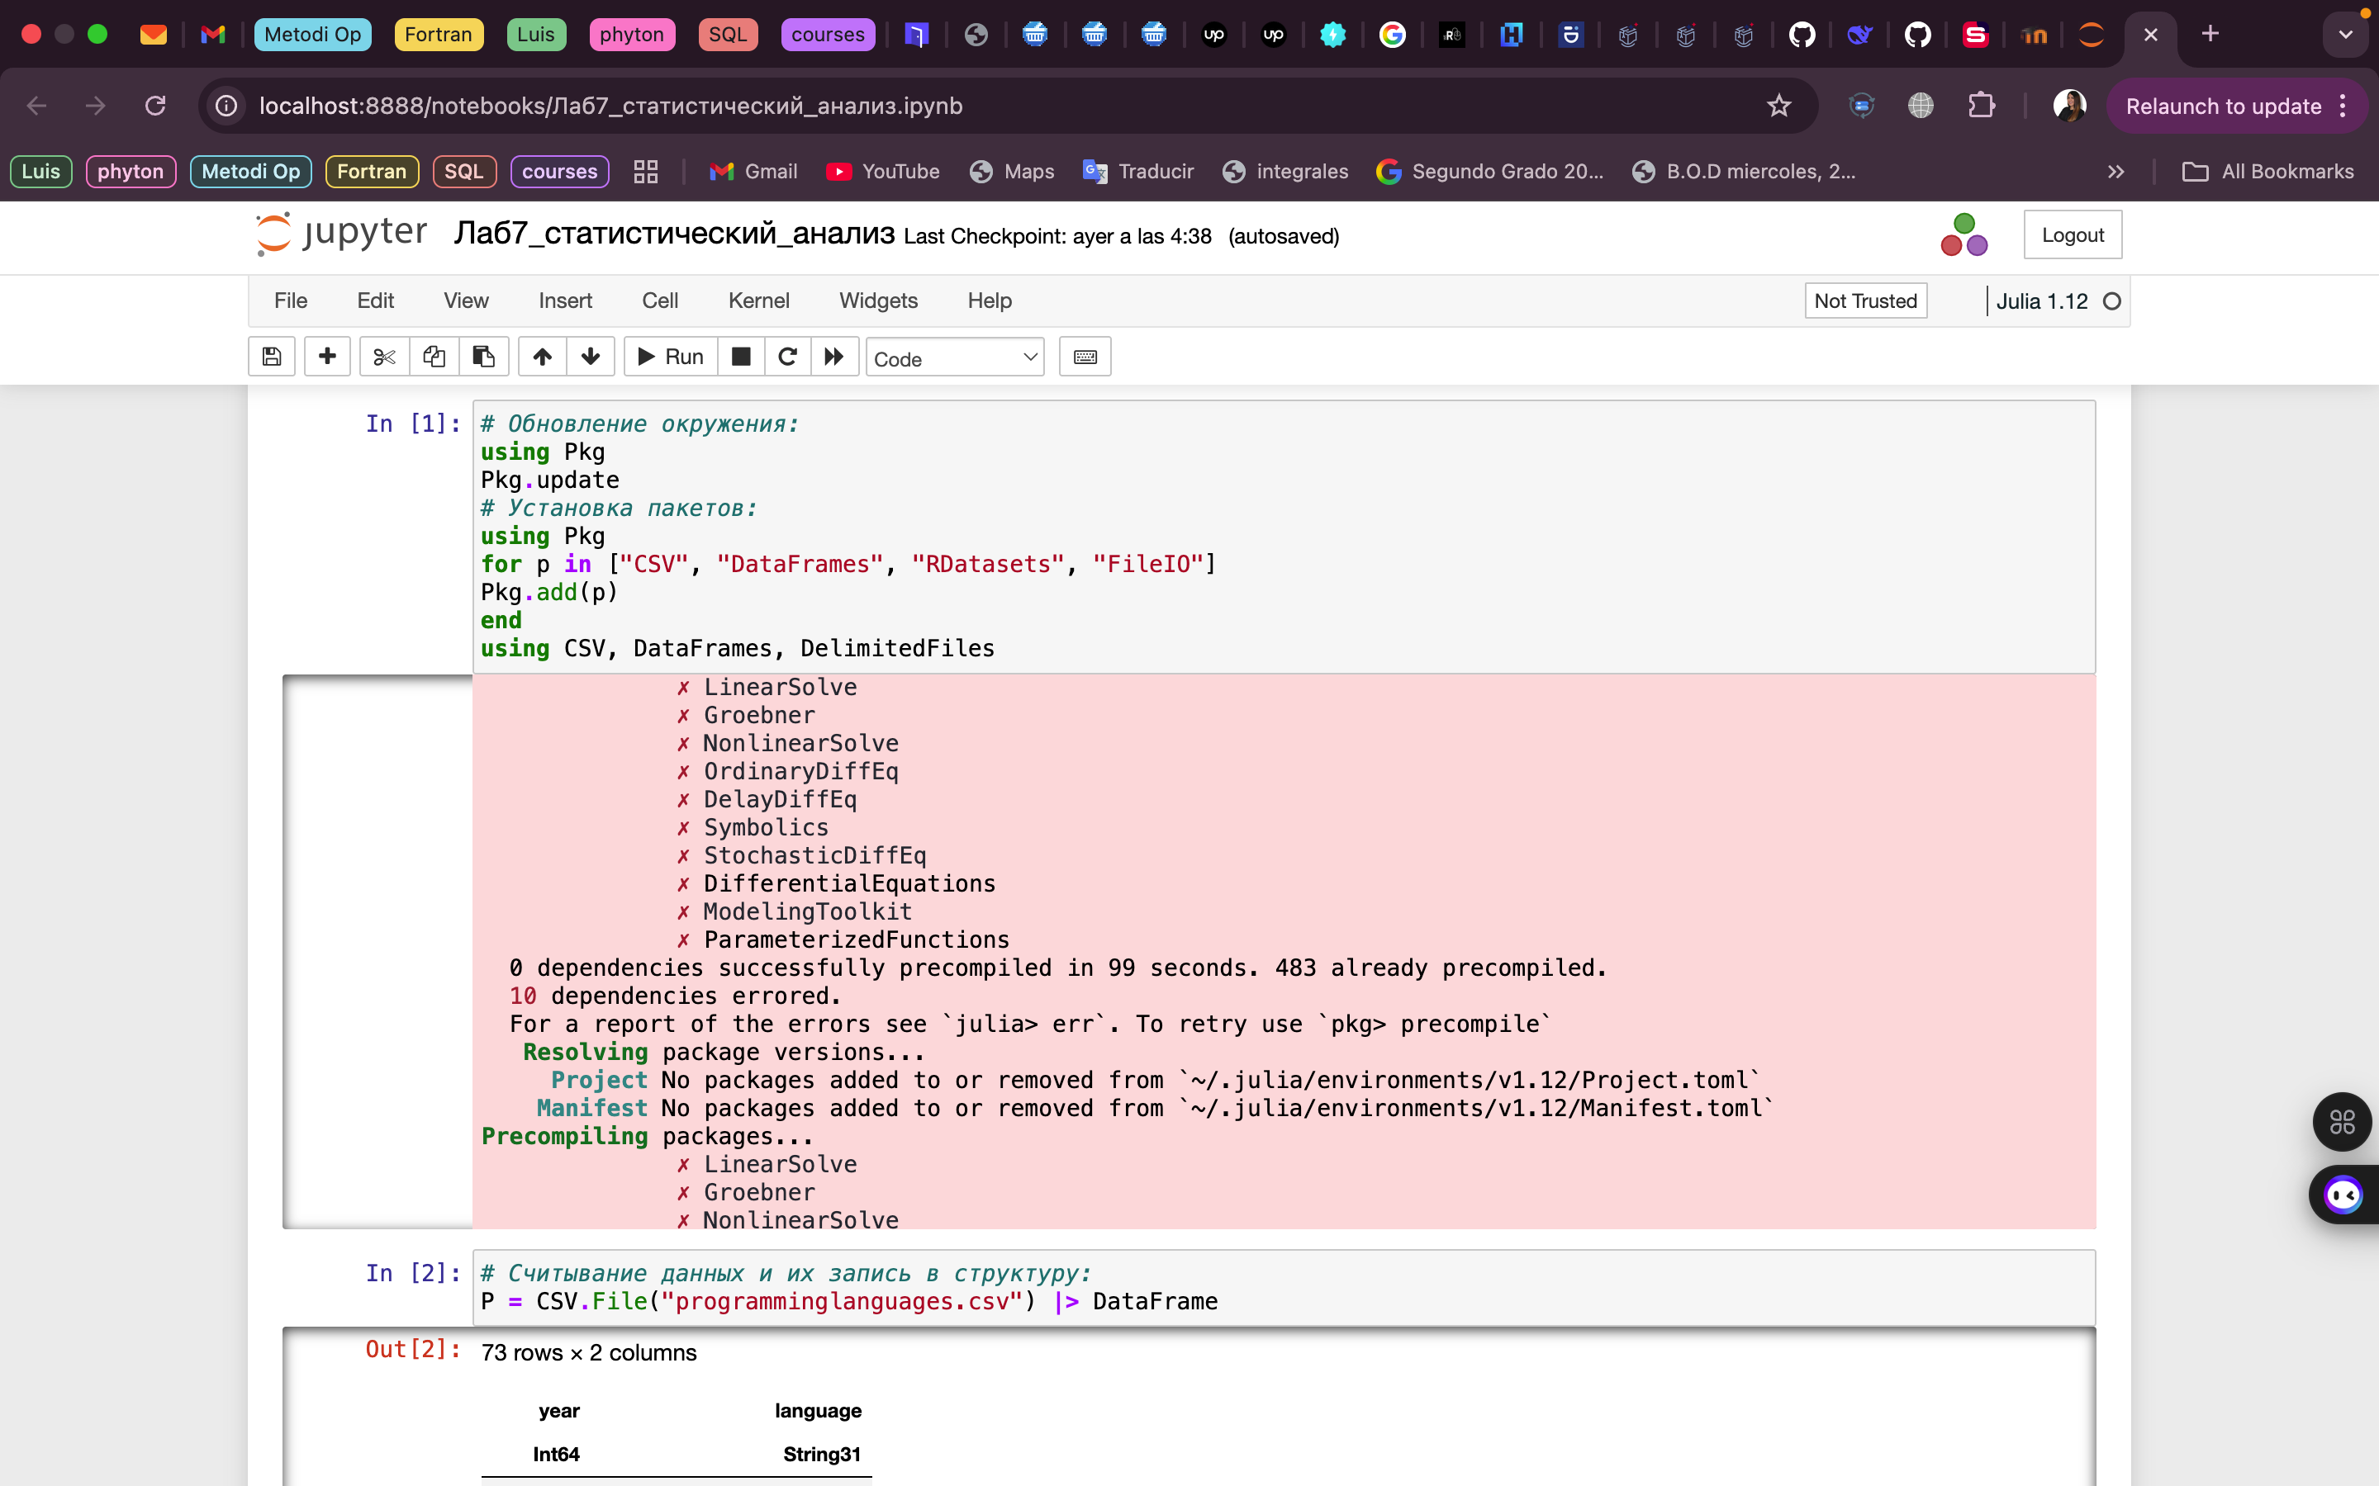

Считывание данных

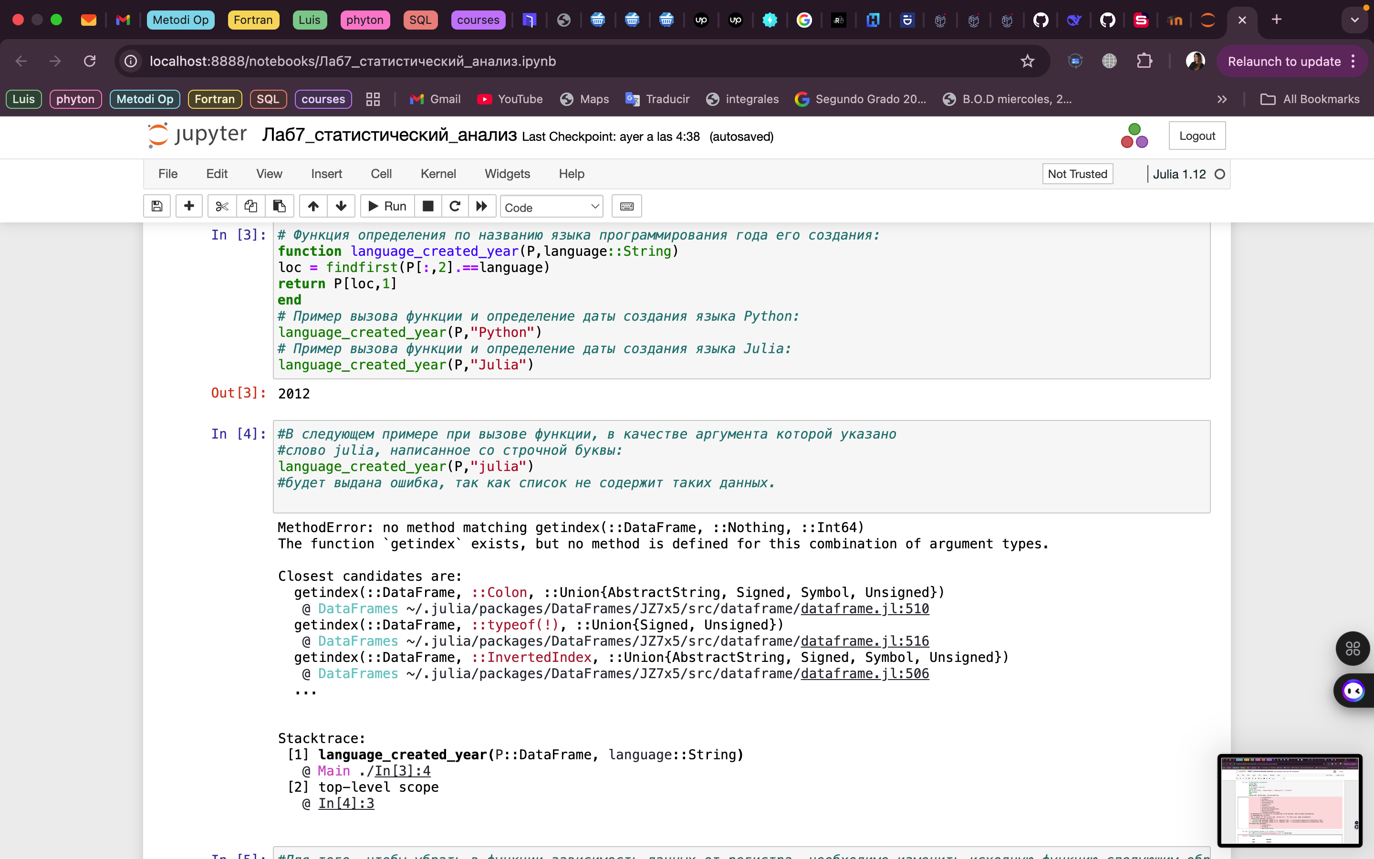

Запись данных в файл

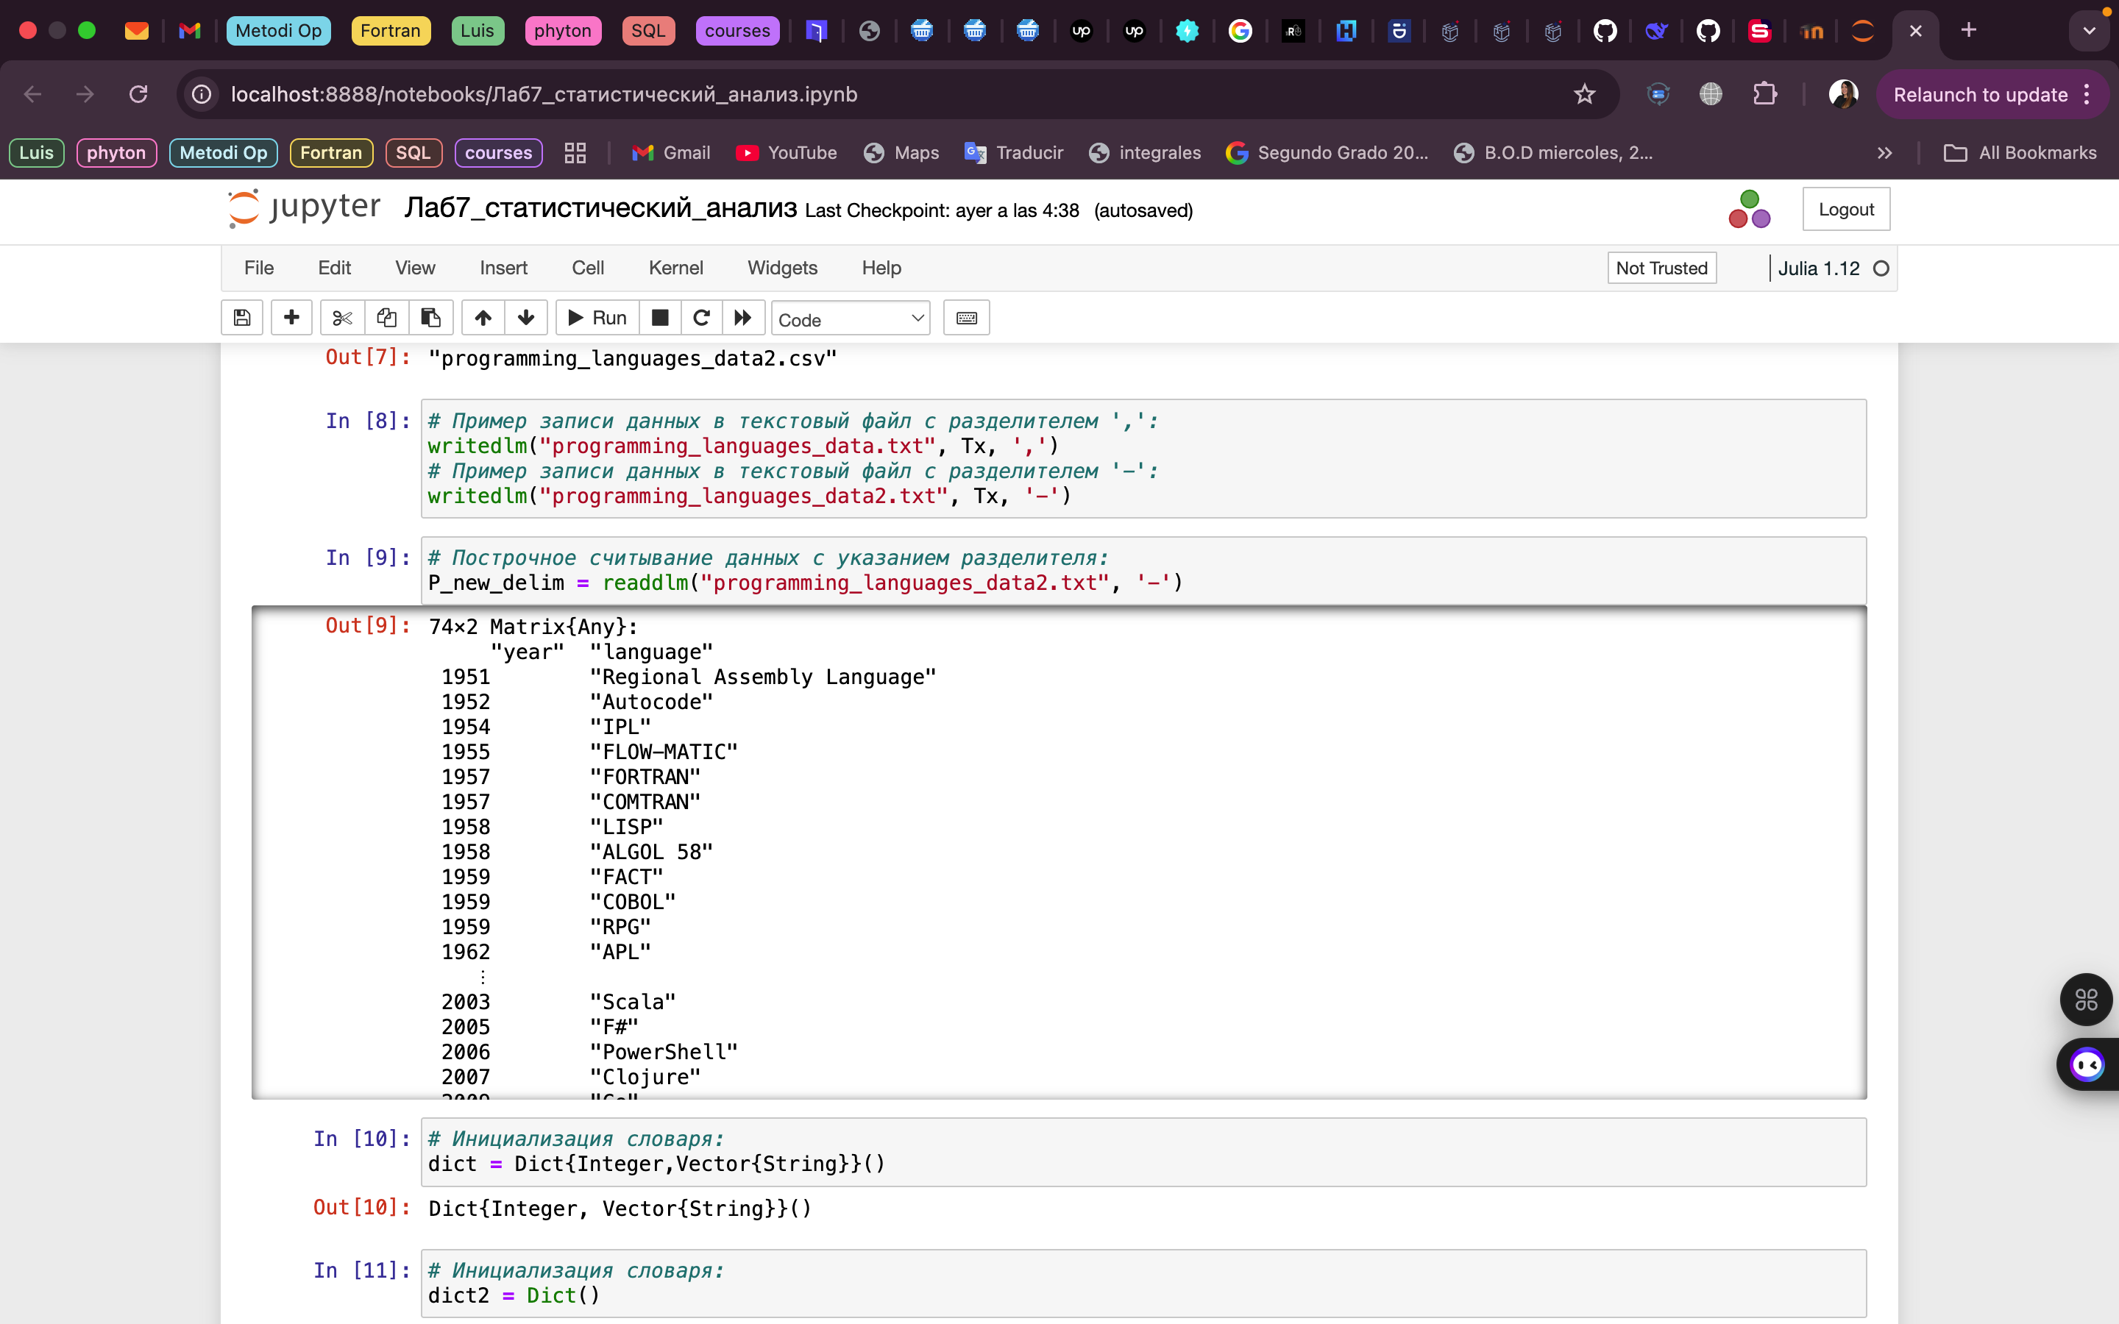

Словари

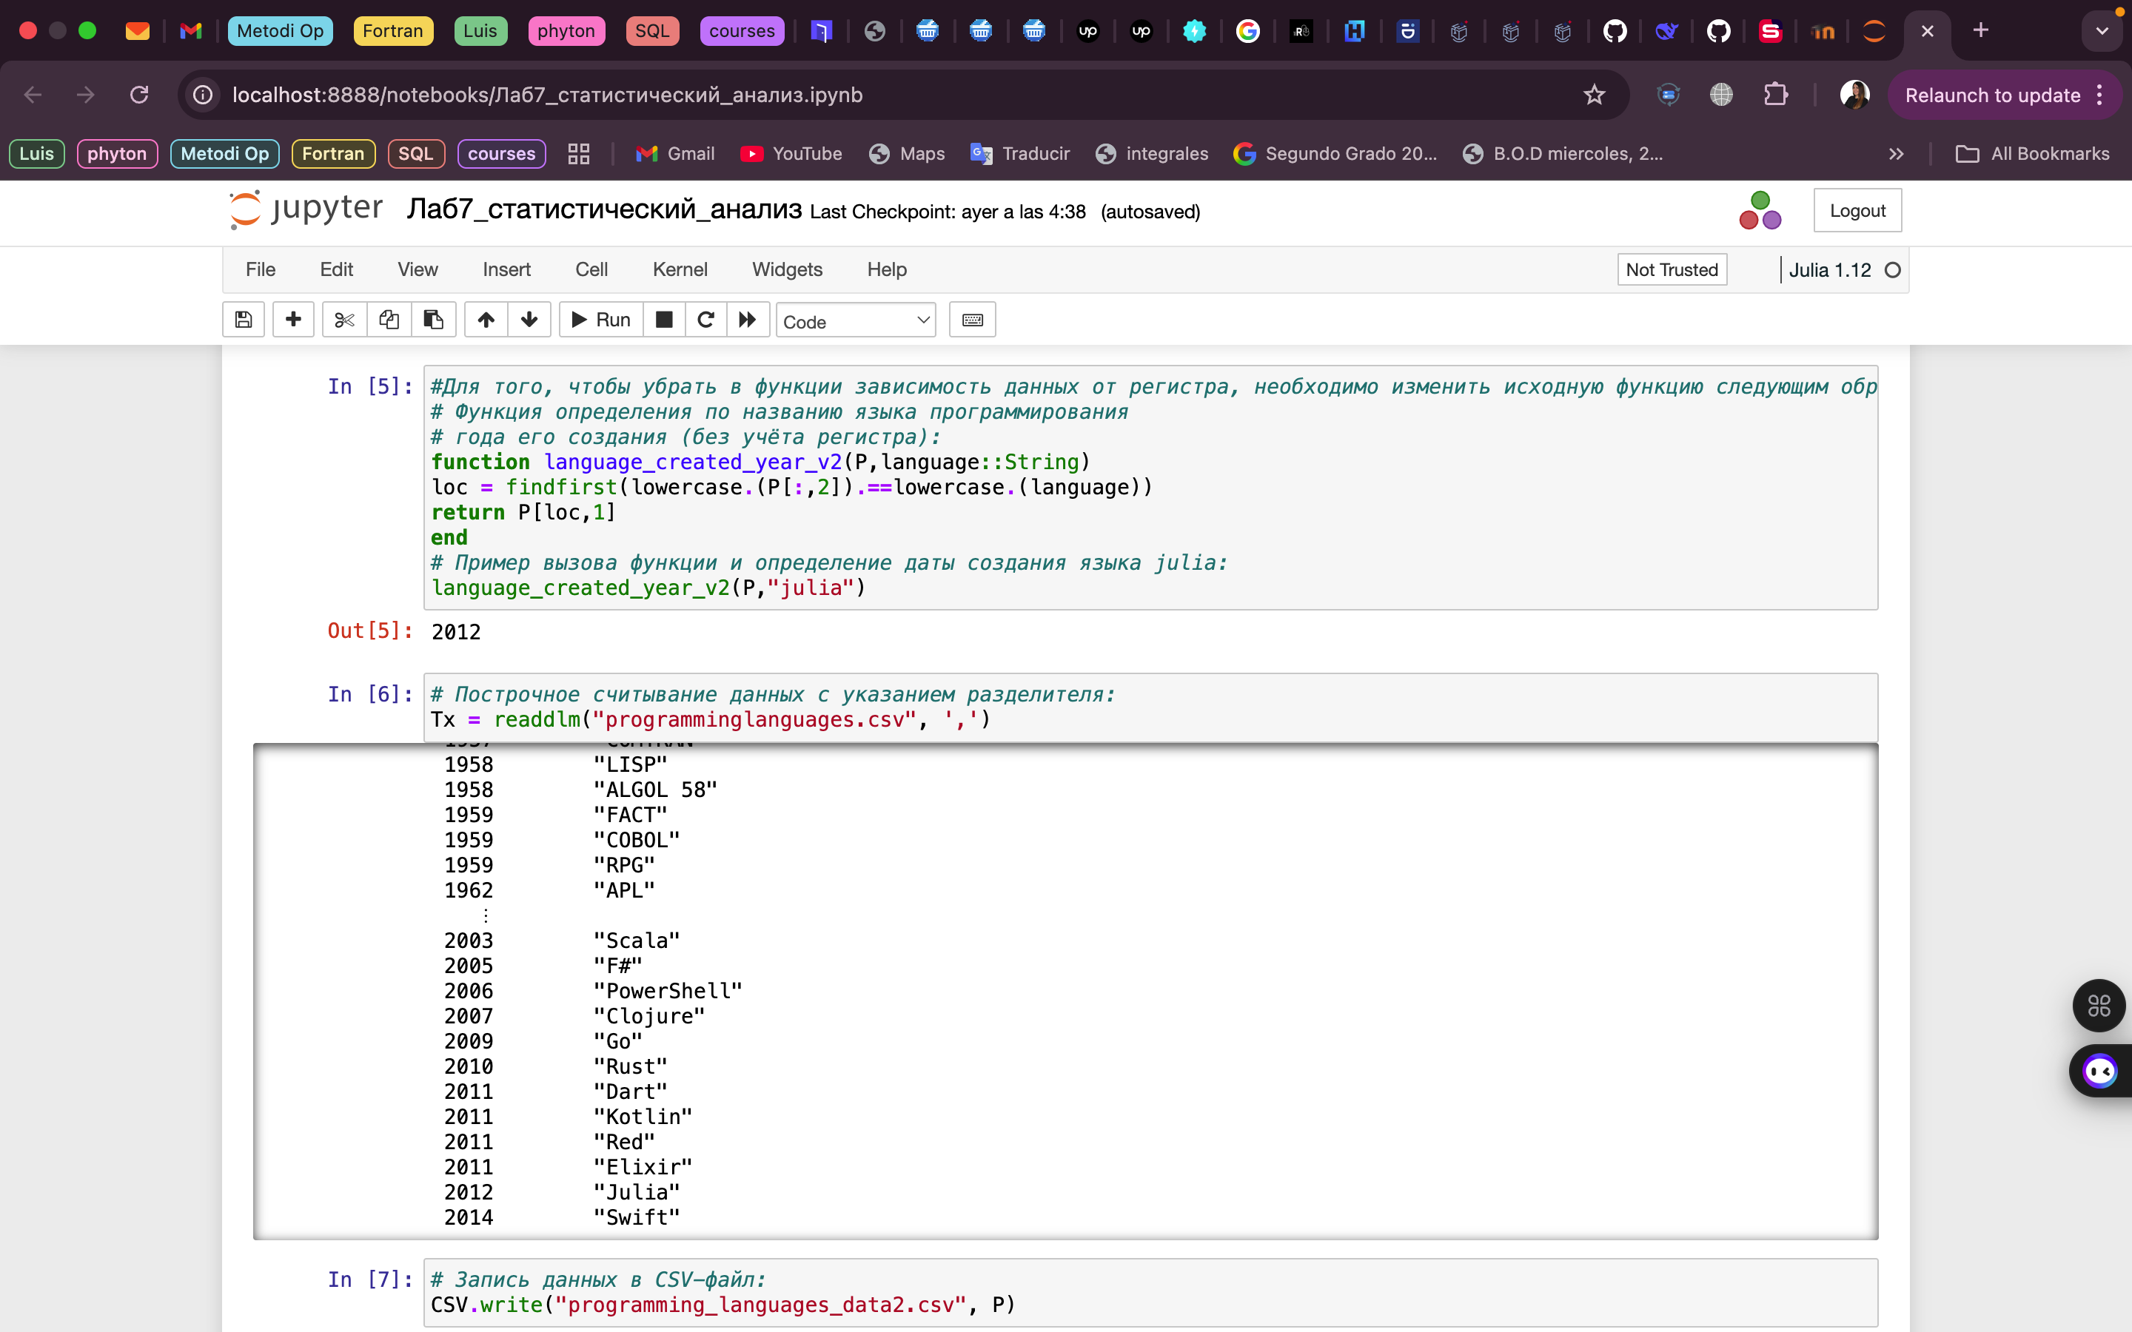

DataFrames

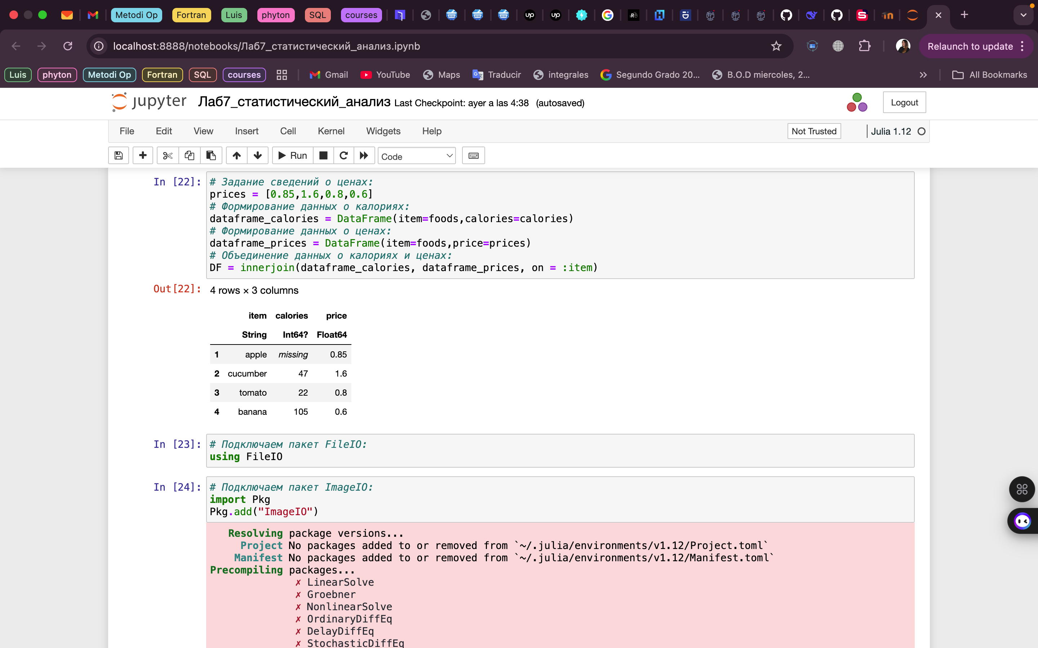

RDatasets

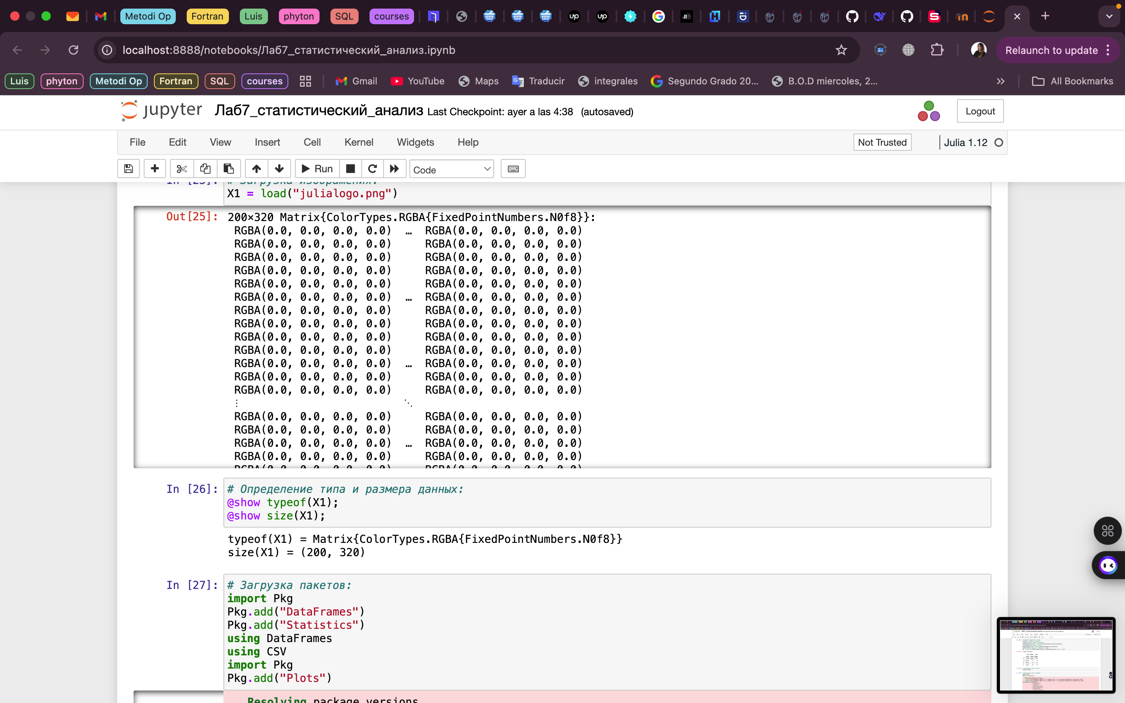

Работа с переменными отсутствующеготипа (MissingValues)

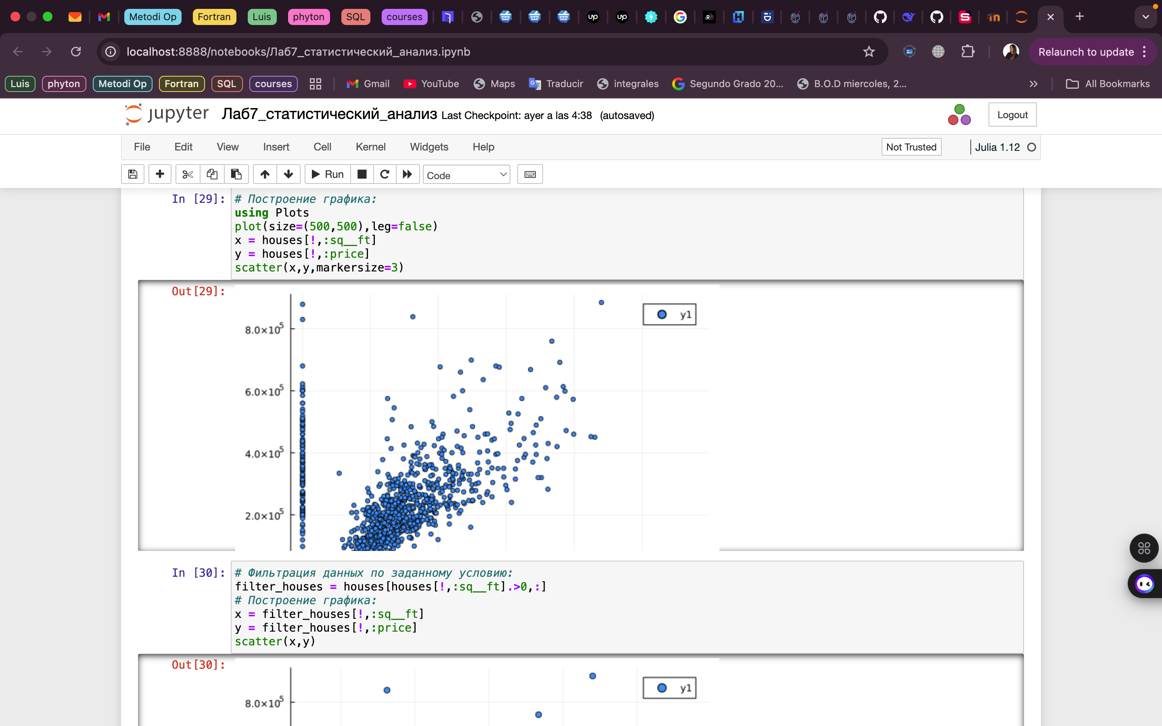

FileIO

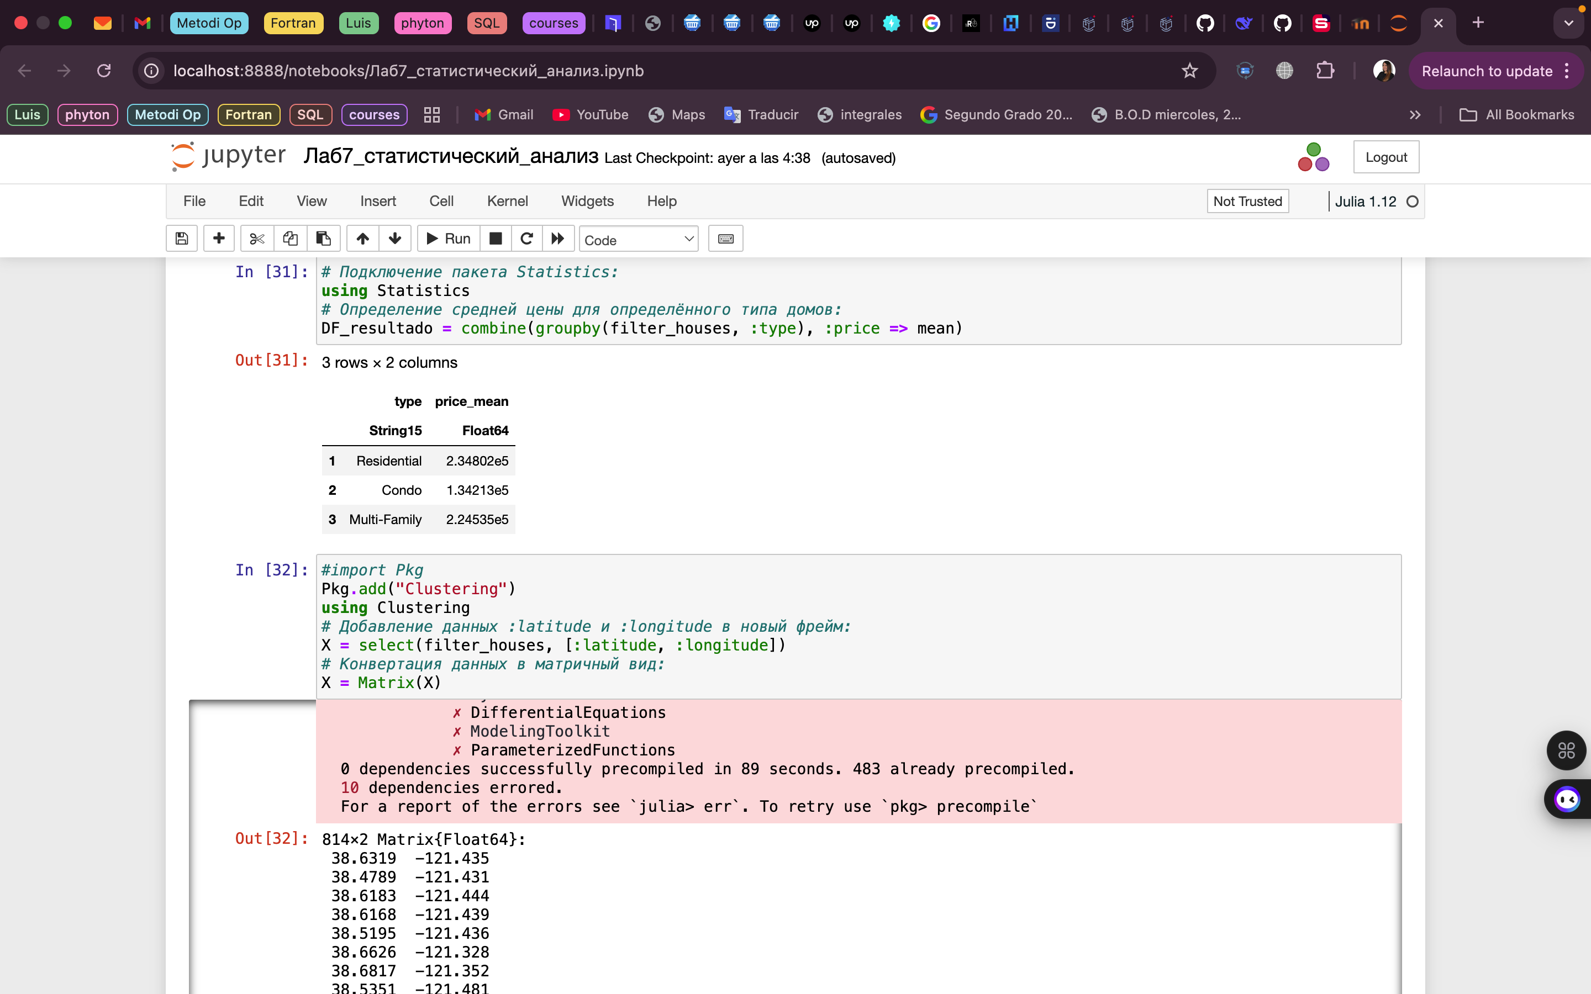

Кластеризация данных. Метод k-средних

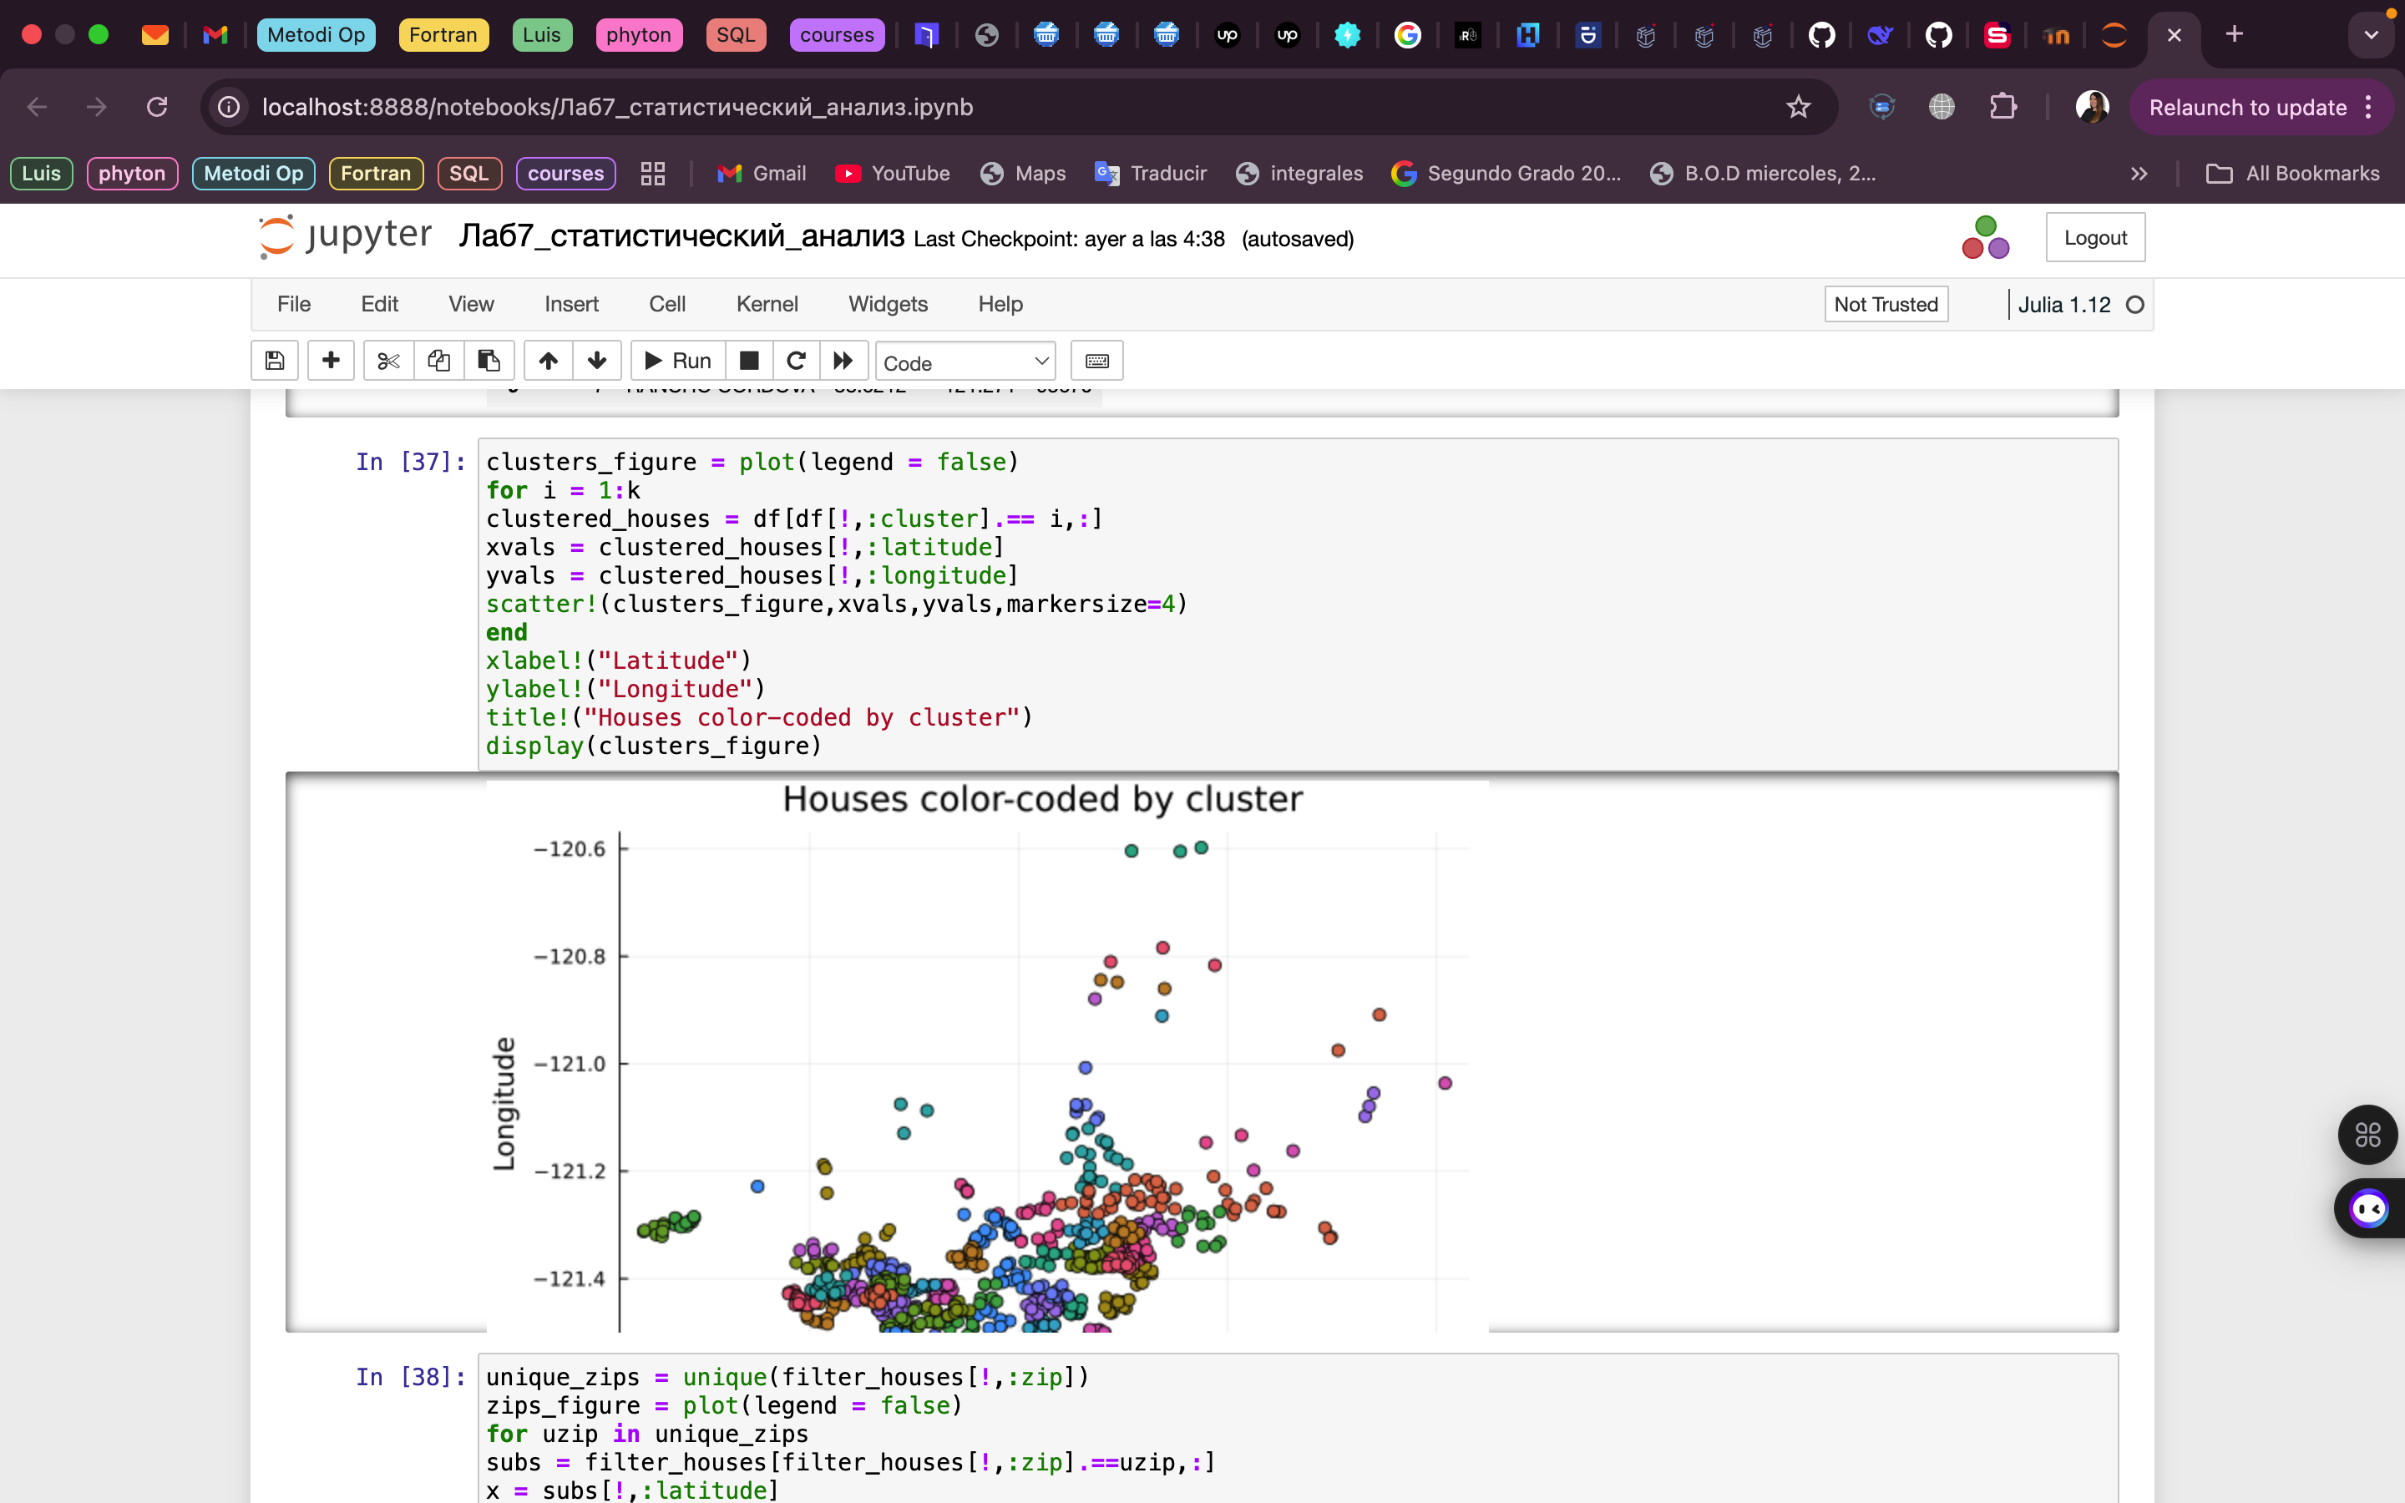

Кластеризация данных. Метод k-средних

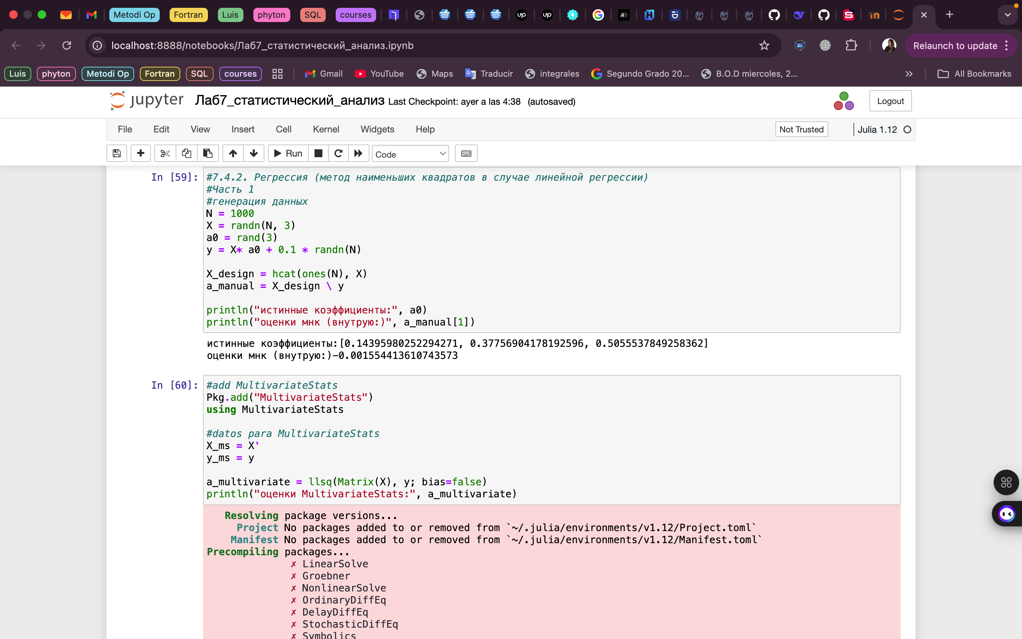

ластеризация данных. Метод k ближайших соседей

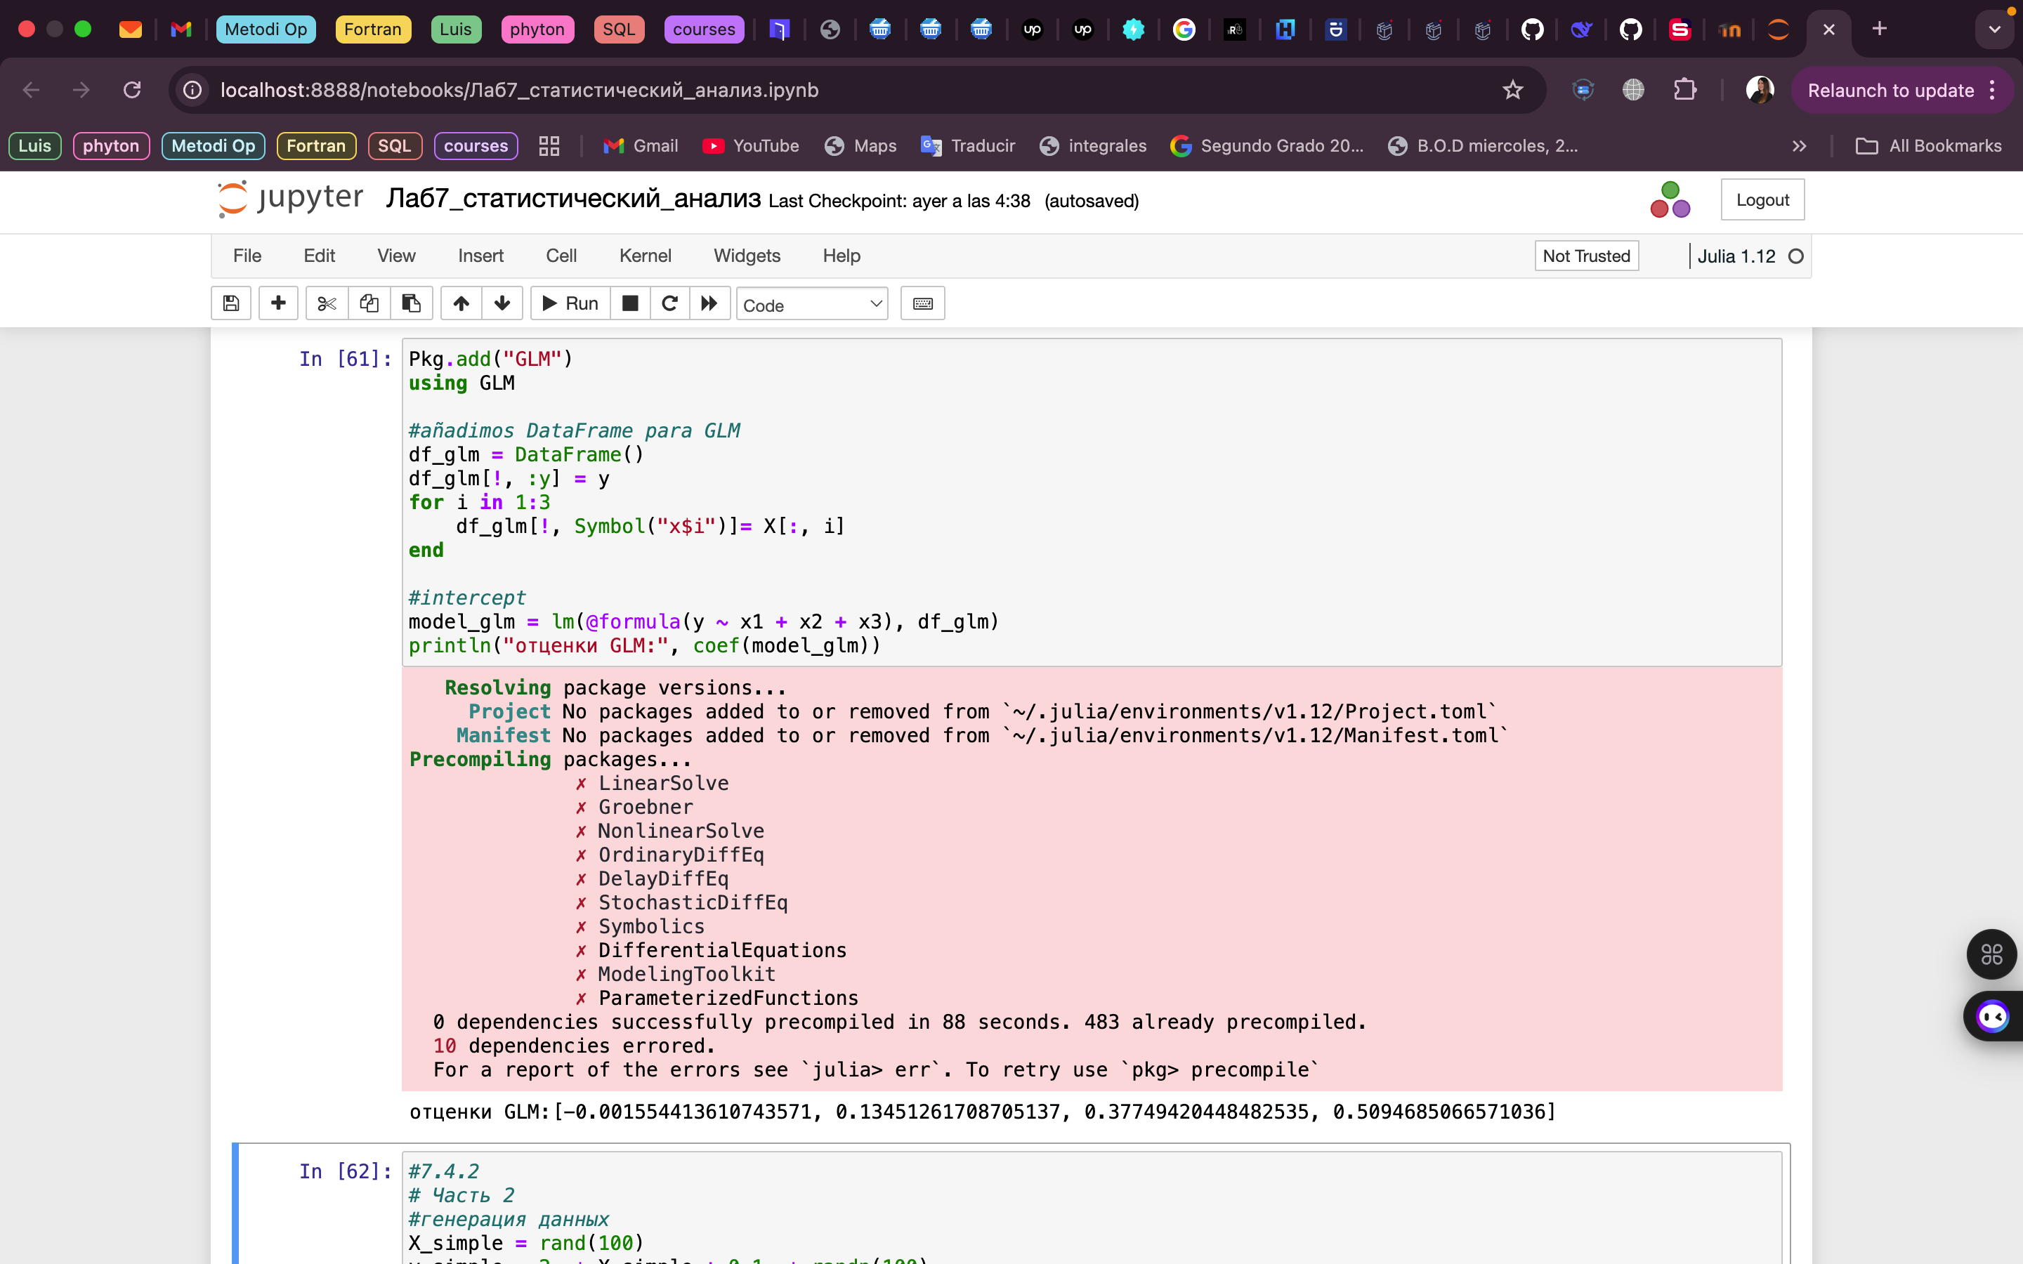

Обработка данных. Метод главных компонент

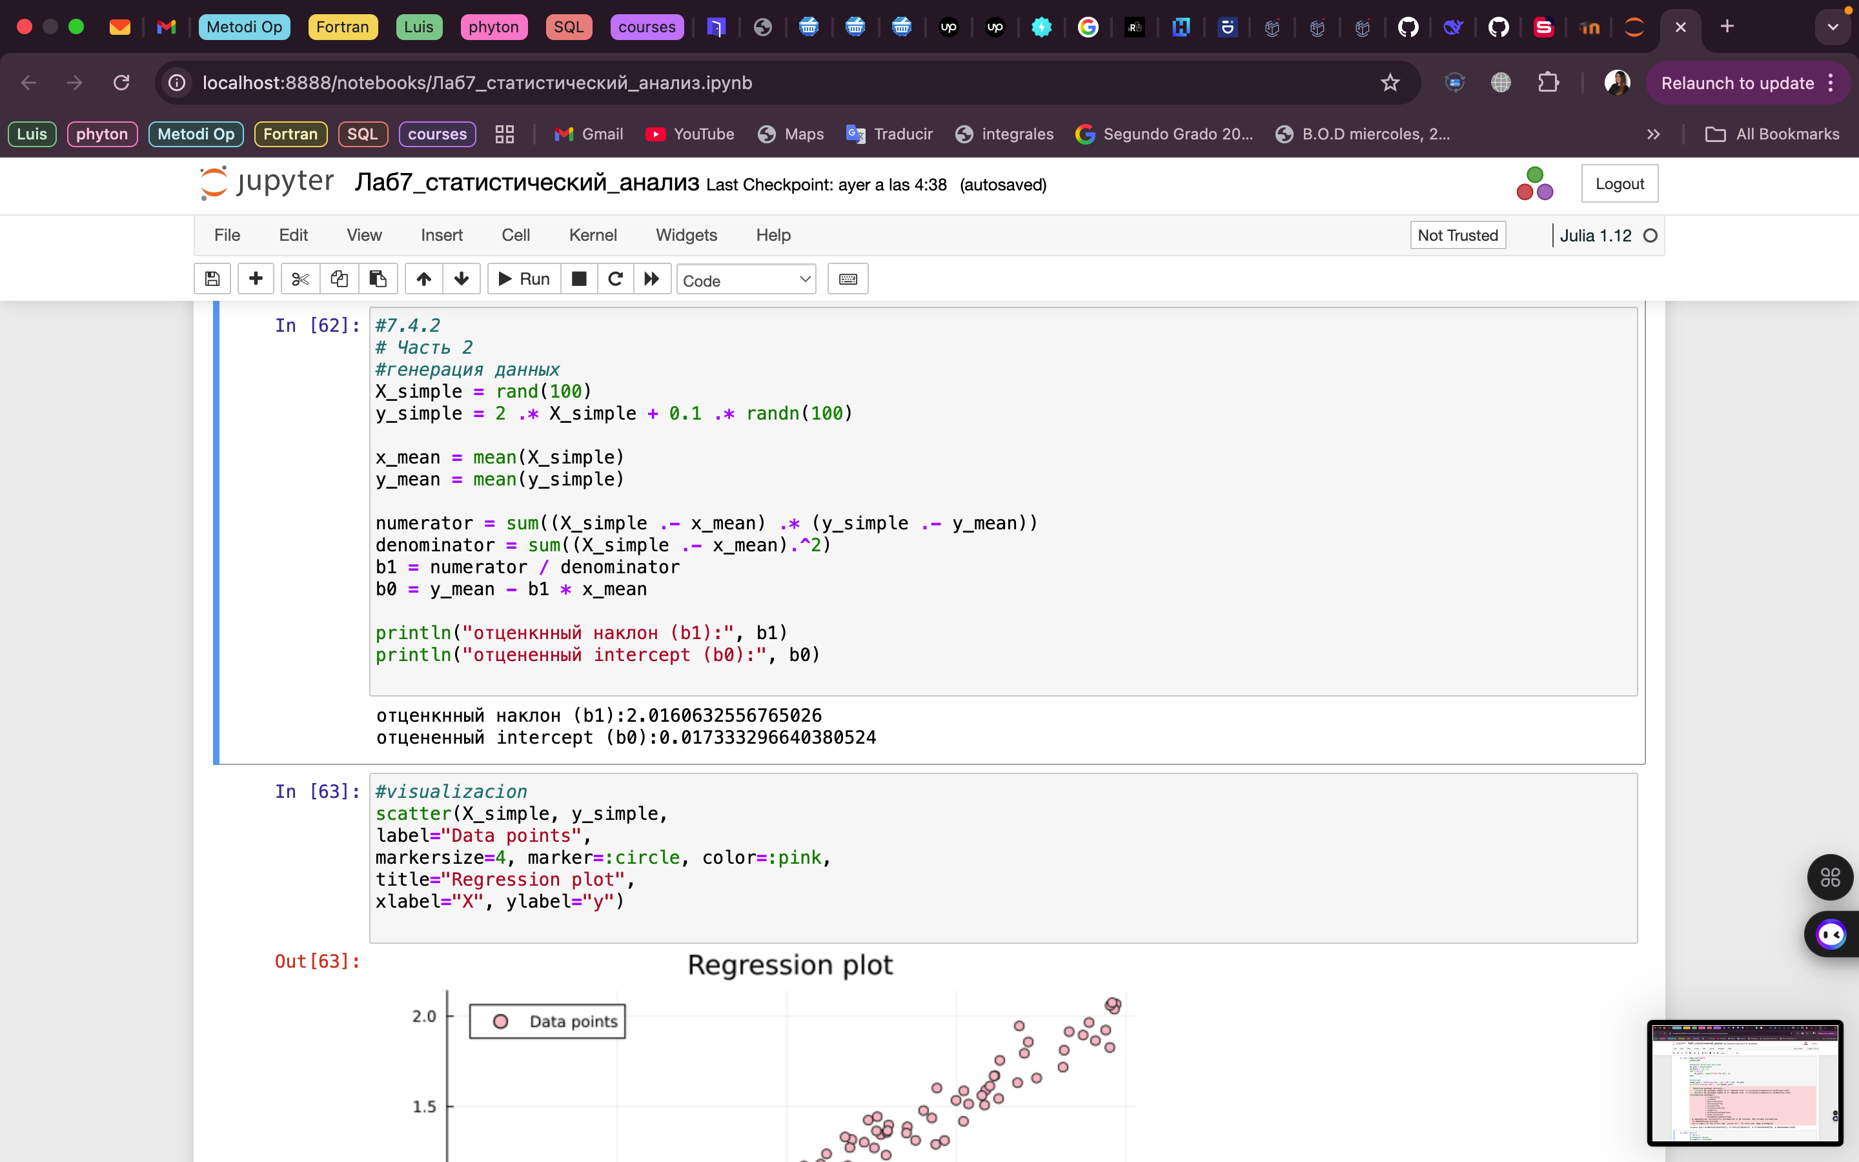

Обработка данных. Линейная регрессия

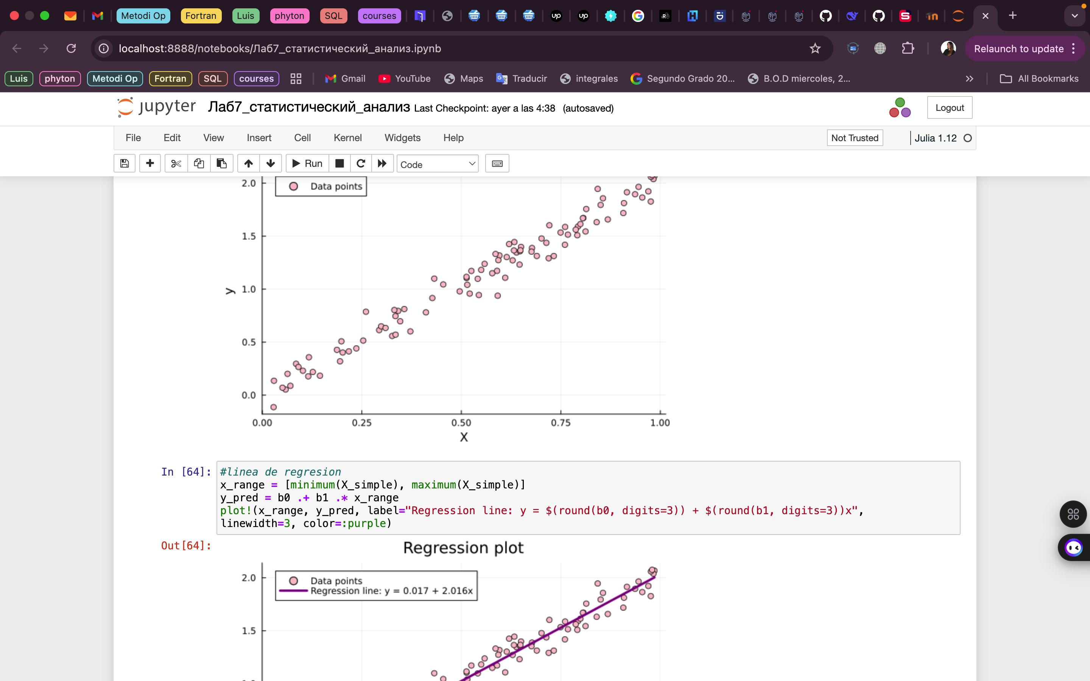

Обработка данных. Линейная регрессия

Теперь выполним задания для самостоятельный работы.

Загрузим

using RDatasets  
iris = dataset("datasets", "iris")

Используем Clustering.jl для кластеризации на основе k-средних. Сделаем точечную диаграмму полученных кластеров. Для этого проиндексируем фрейм данных, преобразуем его в массив и транспонируем (рис. [-@fig:014]).

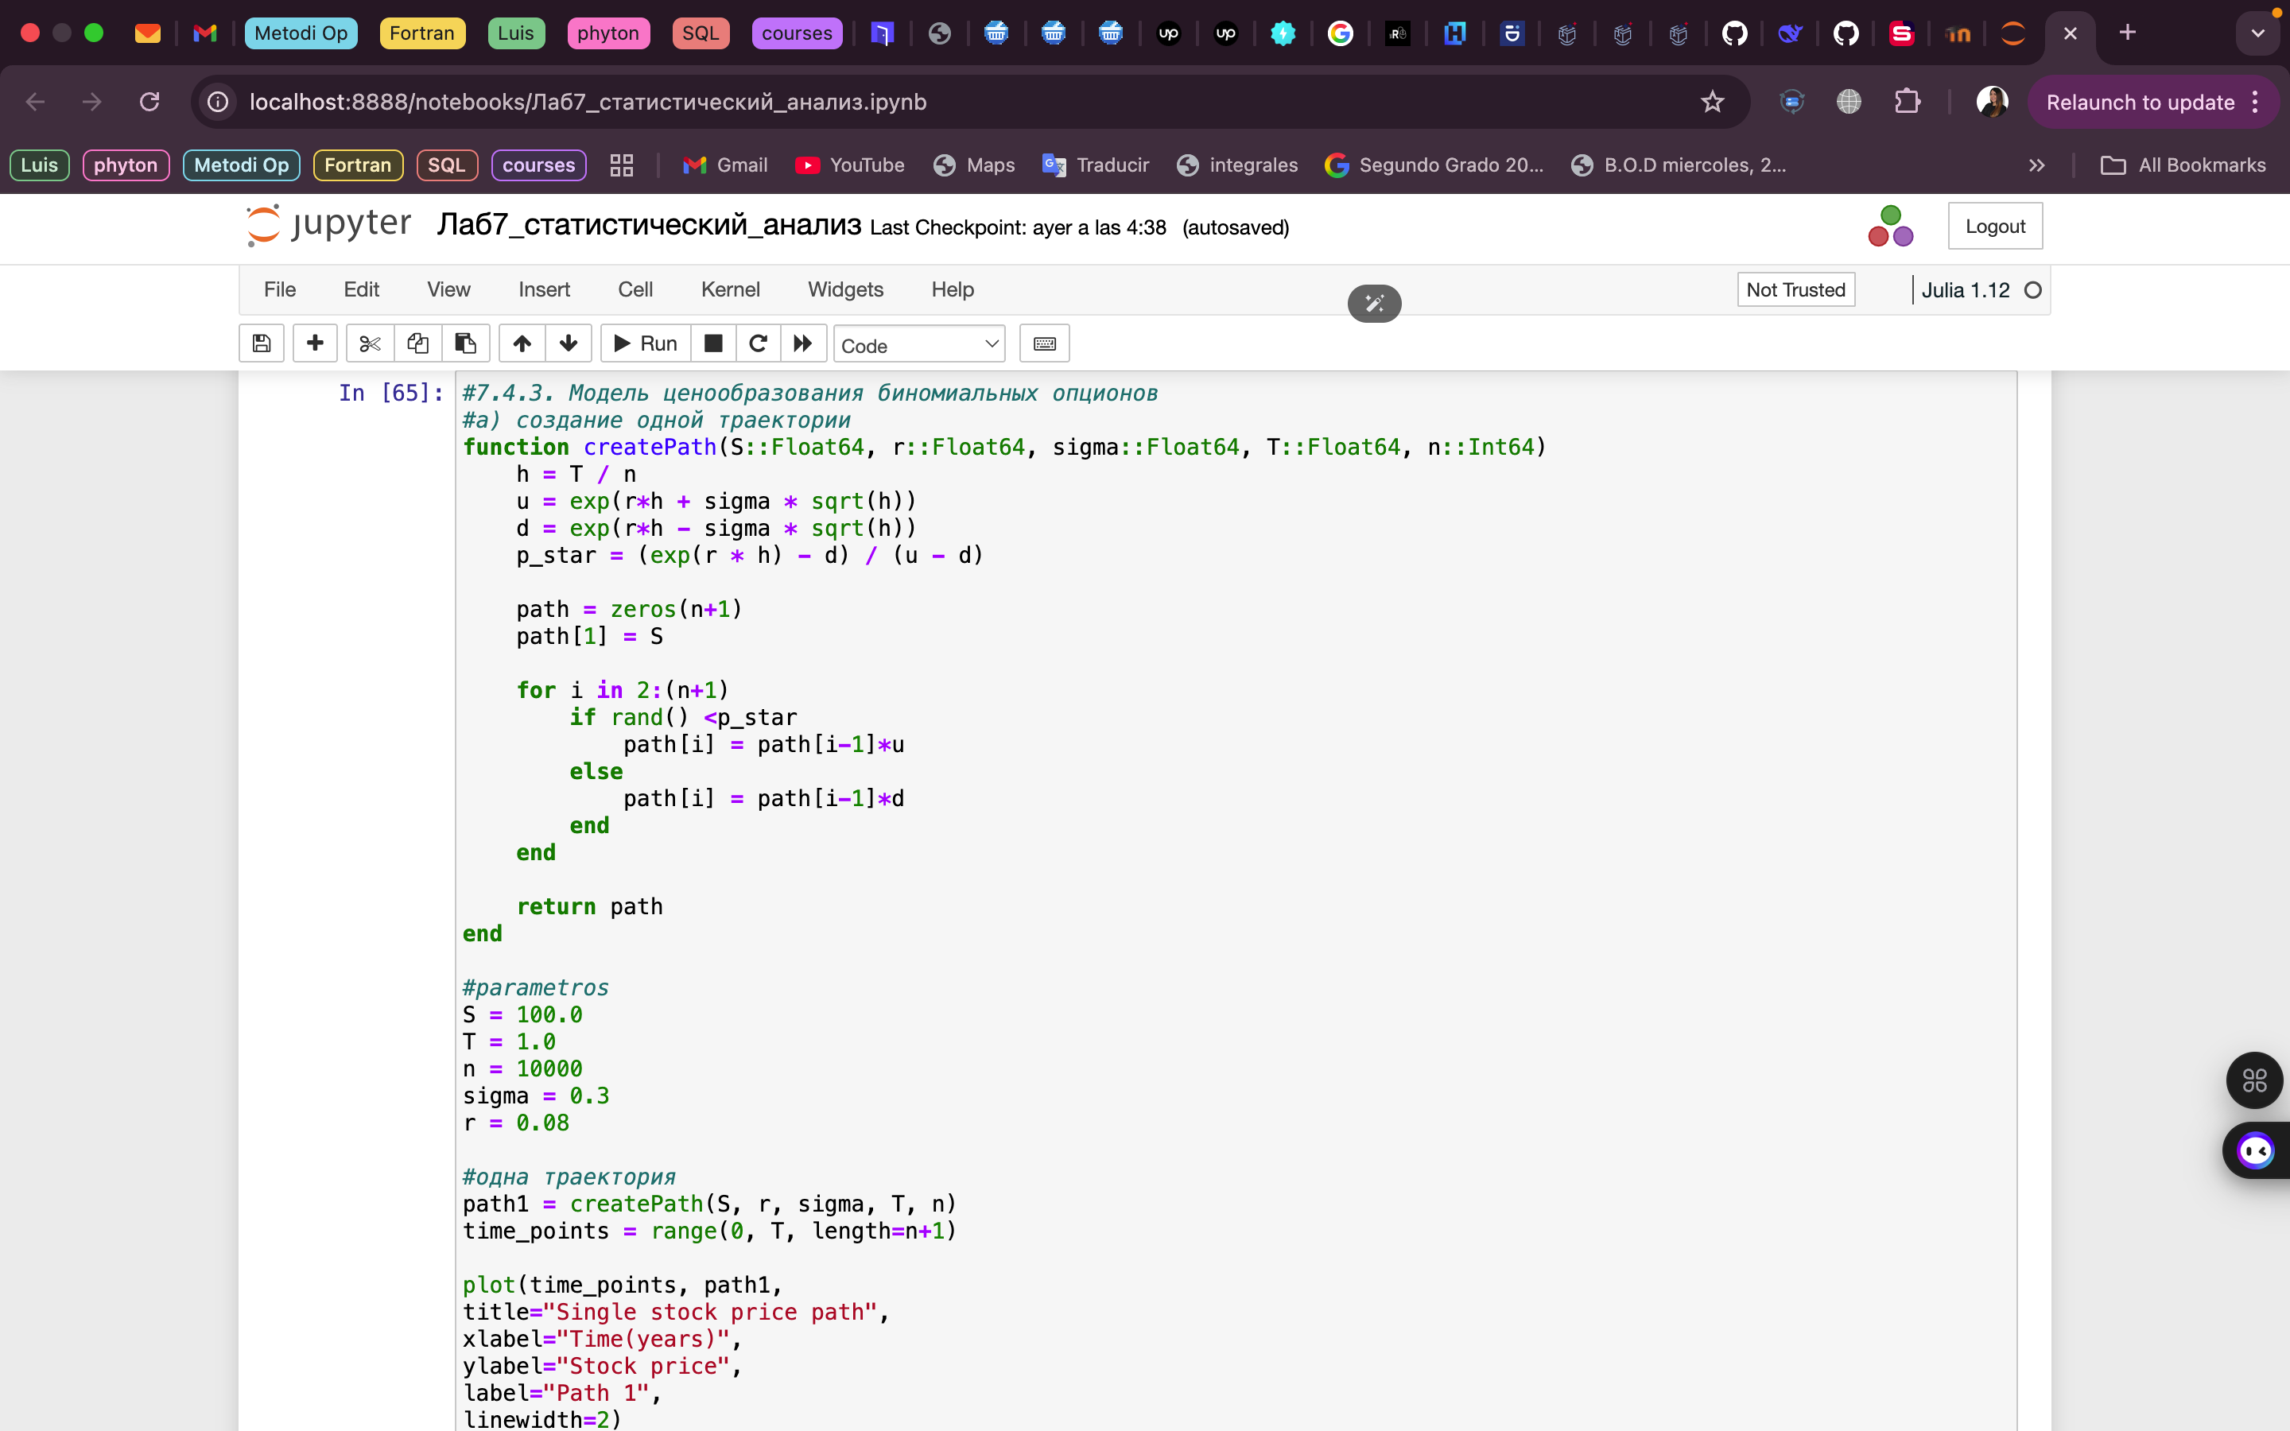

Кластеризация

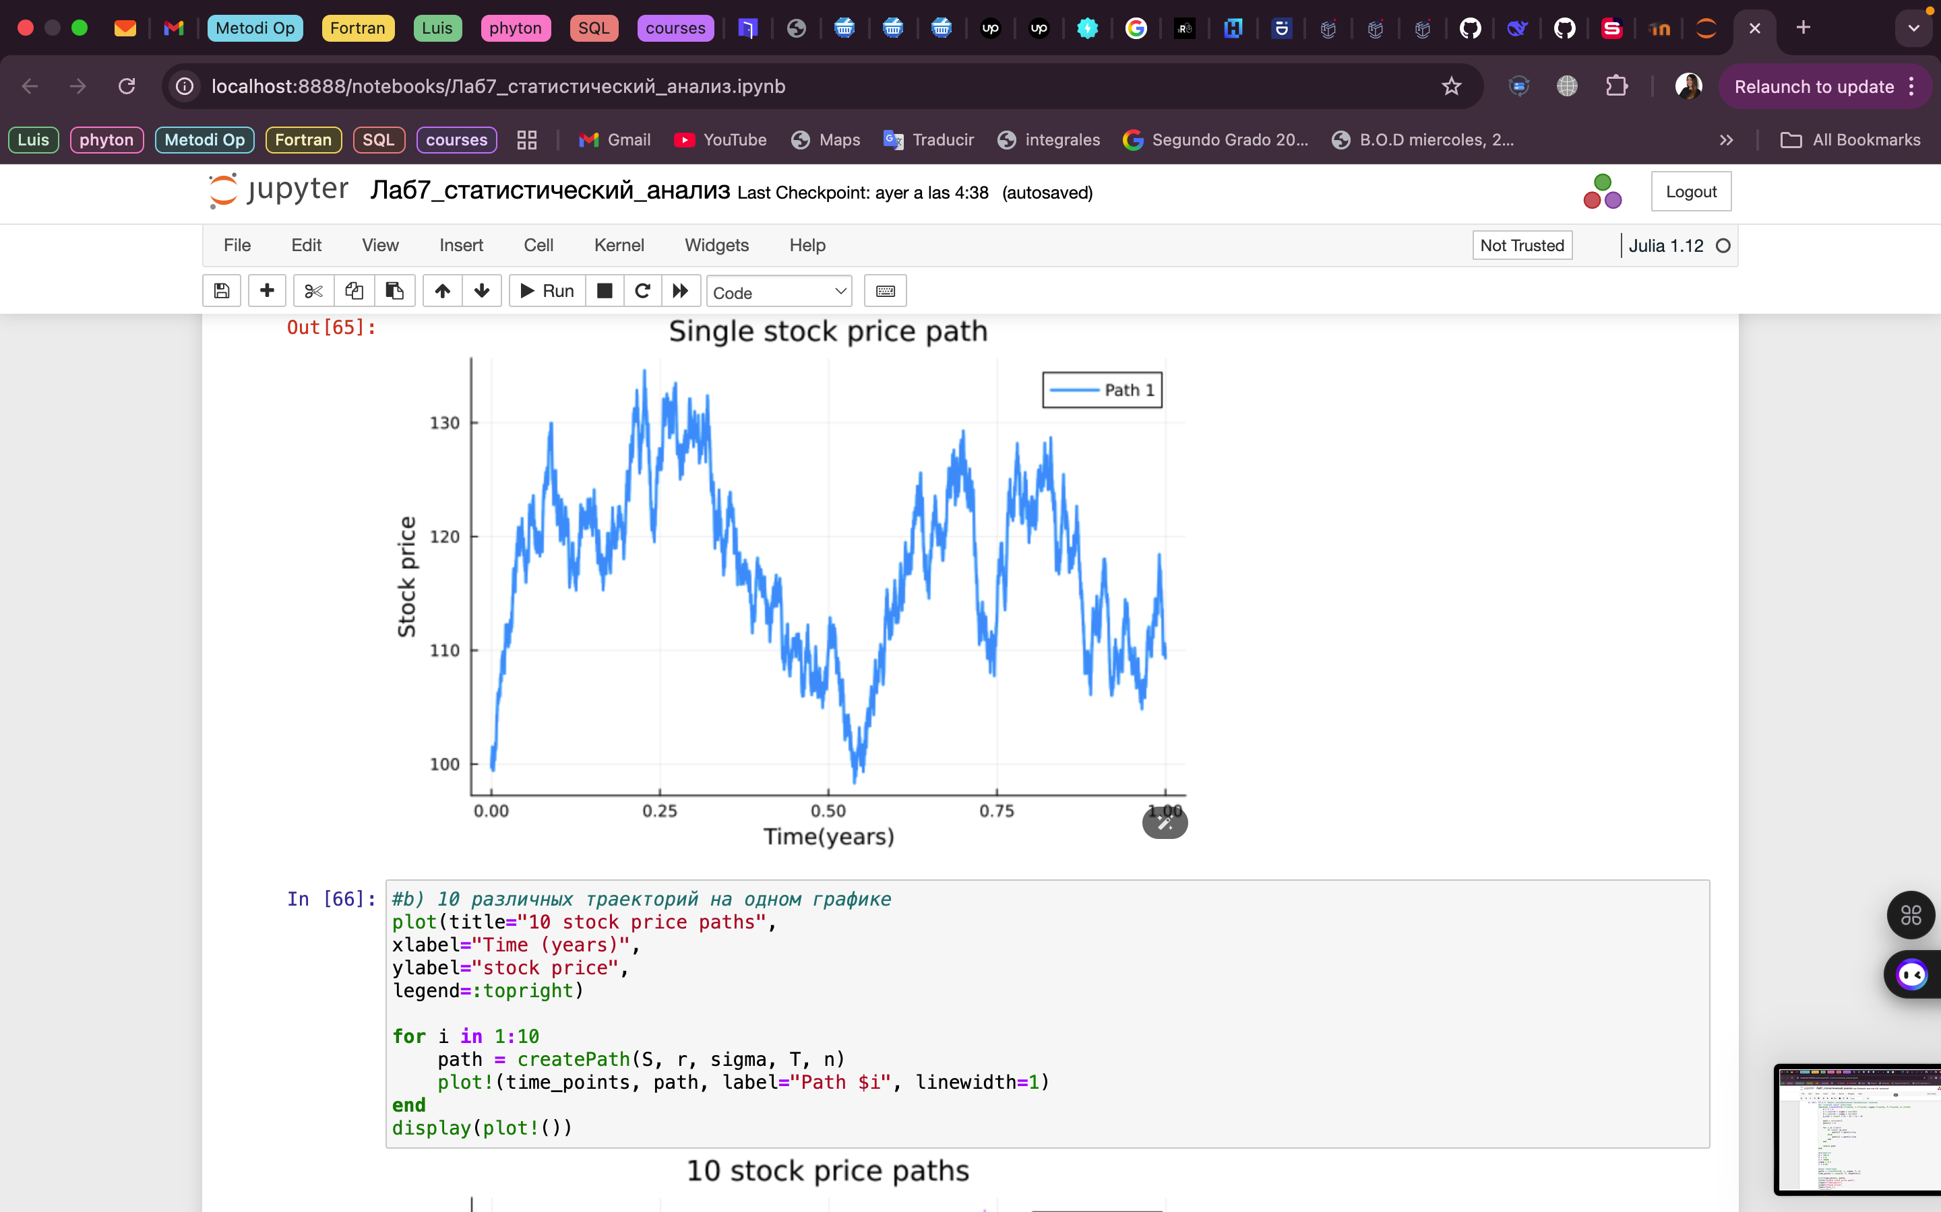

Кластеризация

Пусть регрессионная зависимость являетсял инейной. Матрица наблюдений факторов $X$ имеет размерность $N×3$ randn (N, 3), массив результато в $N×1$, регрессионная зависимость является линейной.Найдем МНК-оценку для линейной модели.

* Сравним свои результаты с результатами использования llsq из MultivariateStats.jl.
* Сравним свои результаты с результатамии спользования регулярной регрессии наименьших квадратов из GLM.jl.

Cоздадим матрицу данных $X2$, которая добавляет столбец единиц в начало матрицы данных, и решим систему линейных уравнений.

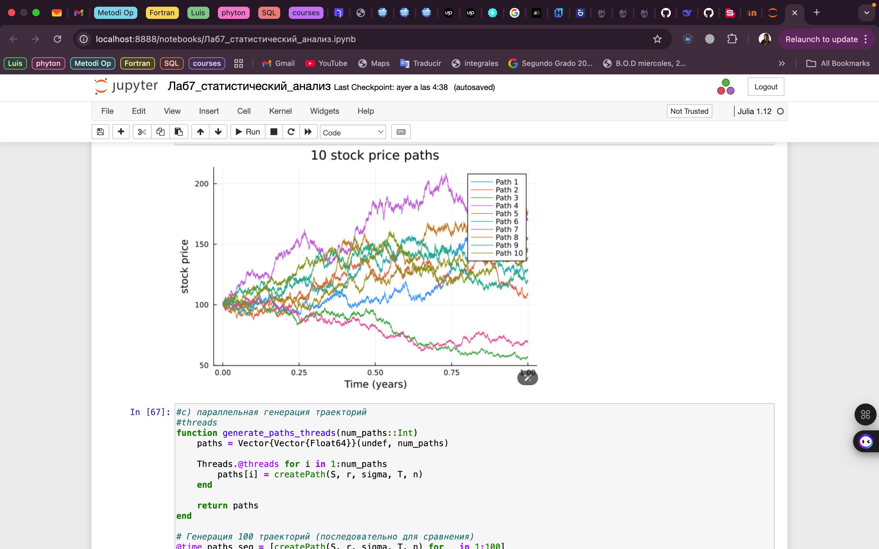

Регрессия

Найдем линию регрессии, используя данные $(X,y)$. Построем график $(X,y)$, используя точечный график. Добавим линию регрессии, используя abline!. Добавим заголовок «График регрессии» и подпишим оси $x$ и $y$.

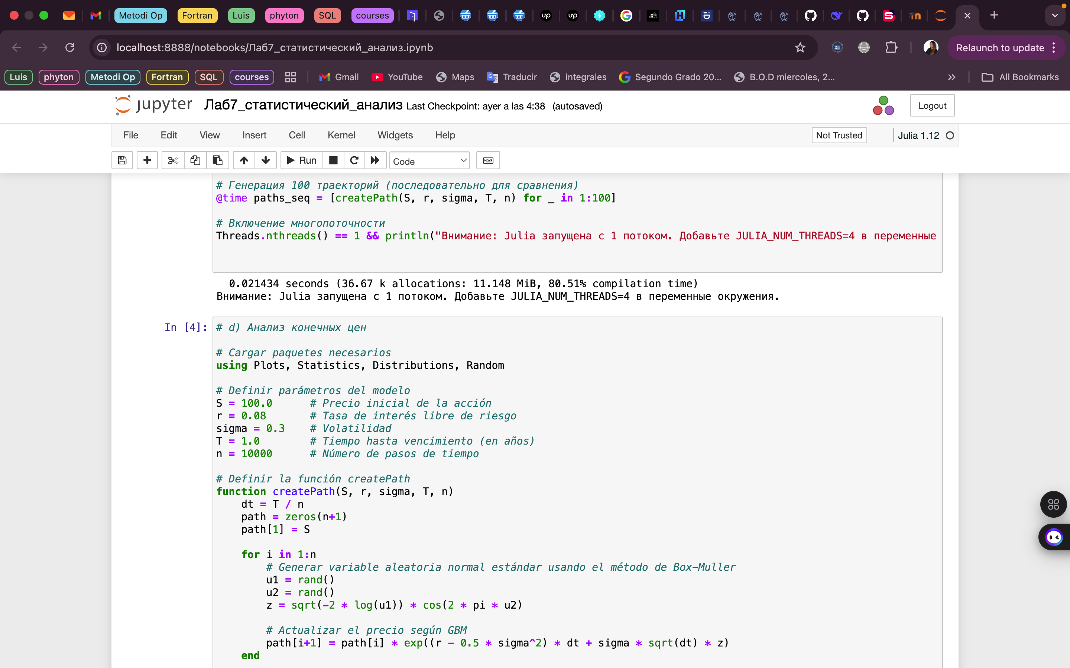

Регрессия

Построим траекторию возможных цен на акции:

* $S$– начальная цена акции;
* $T$– длина биномиального дерева в годах;
* $n$– количество периодов;
* $h=Tn$– длина одного периода;
* $σ$– волатильность акции;
* $r$– годовая процентная ставка;
* $u=exp(rh+σ\sqrt{h})$;
* $d=exp(rh−σ\sqrt{h})$;
* $p^{*}=\frac{exp(rh)−d}{u−d}$;

Пусть $S=100, T=1, n=10000, σ=0.3$ и $r=0.08$. Попробуем построить траекторию курса акций.

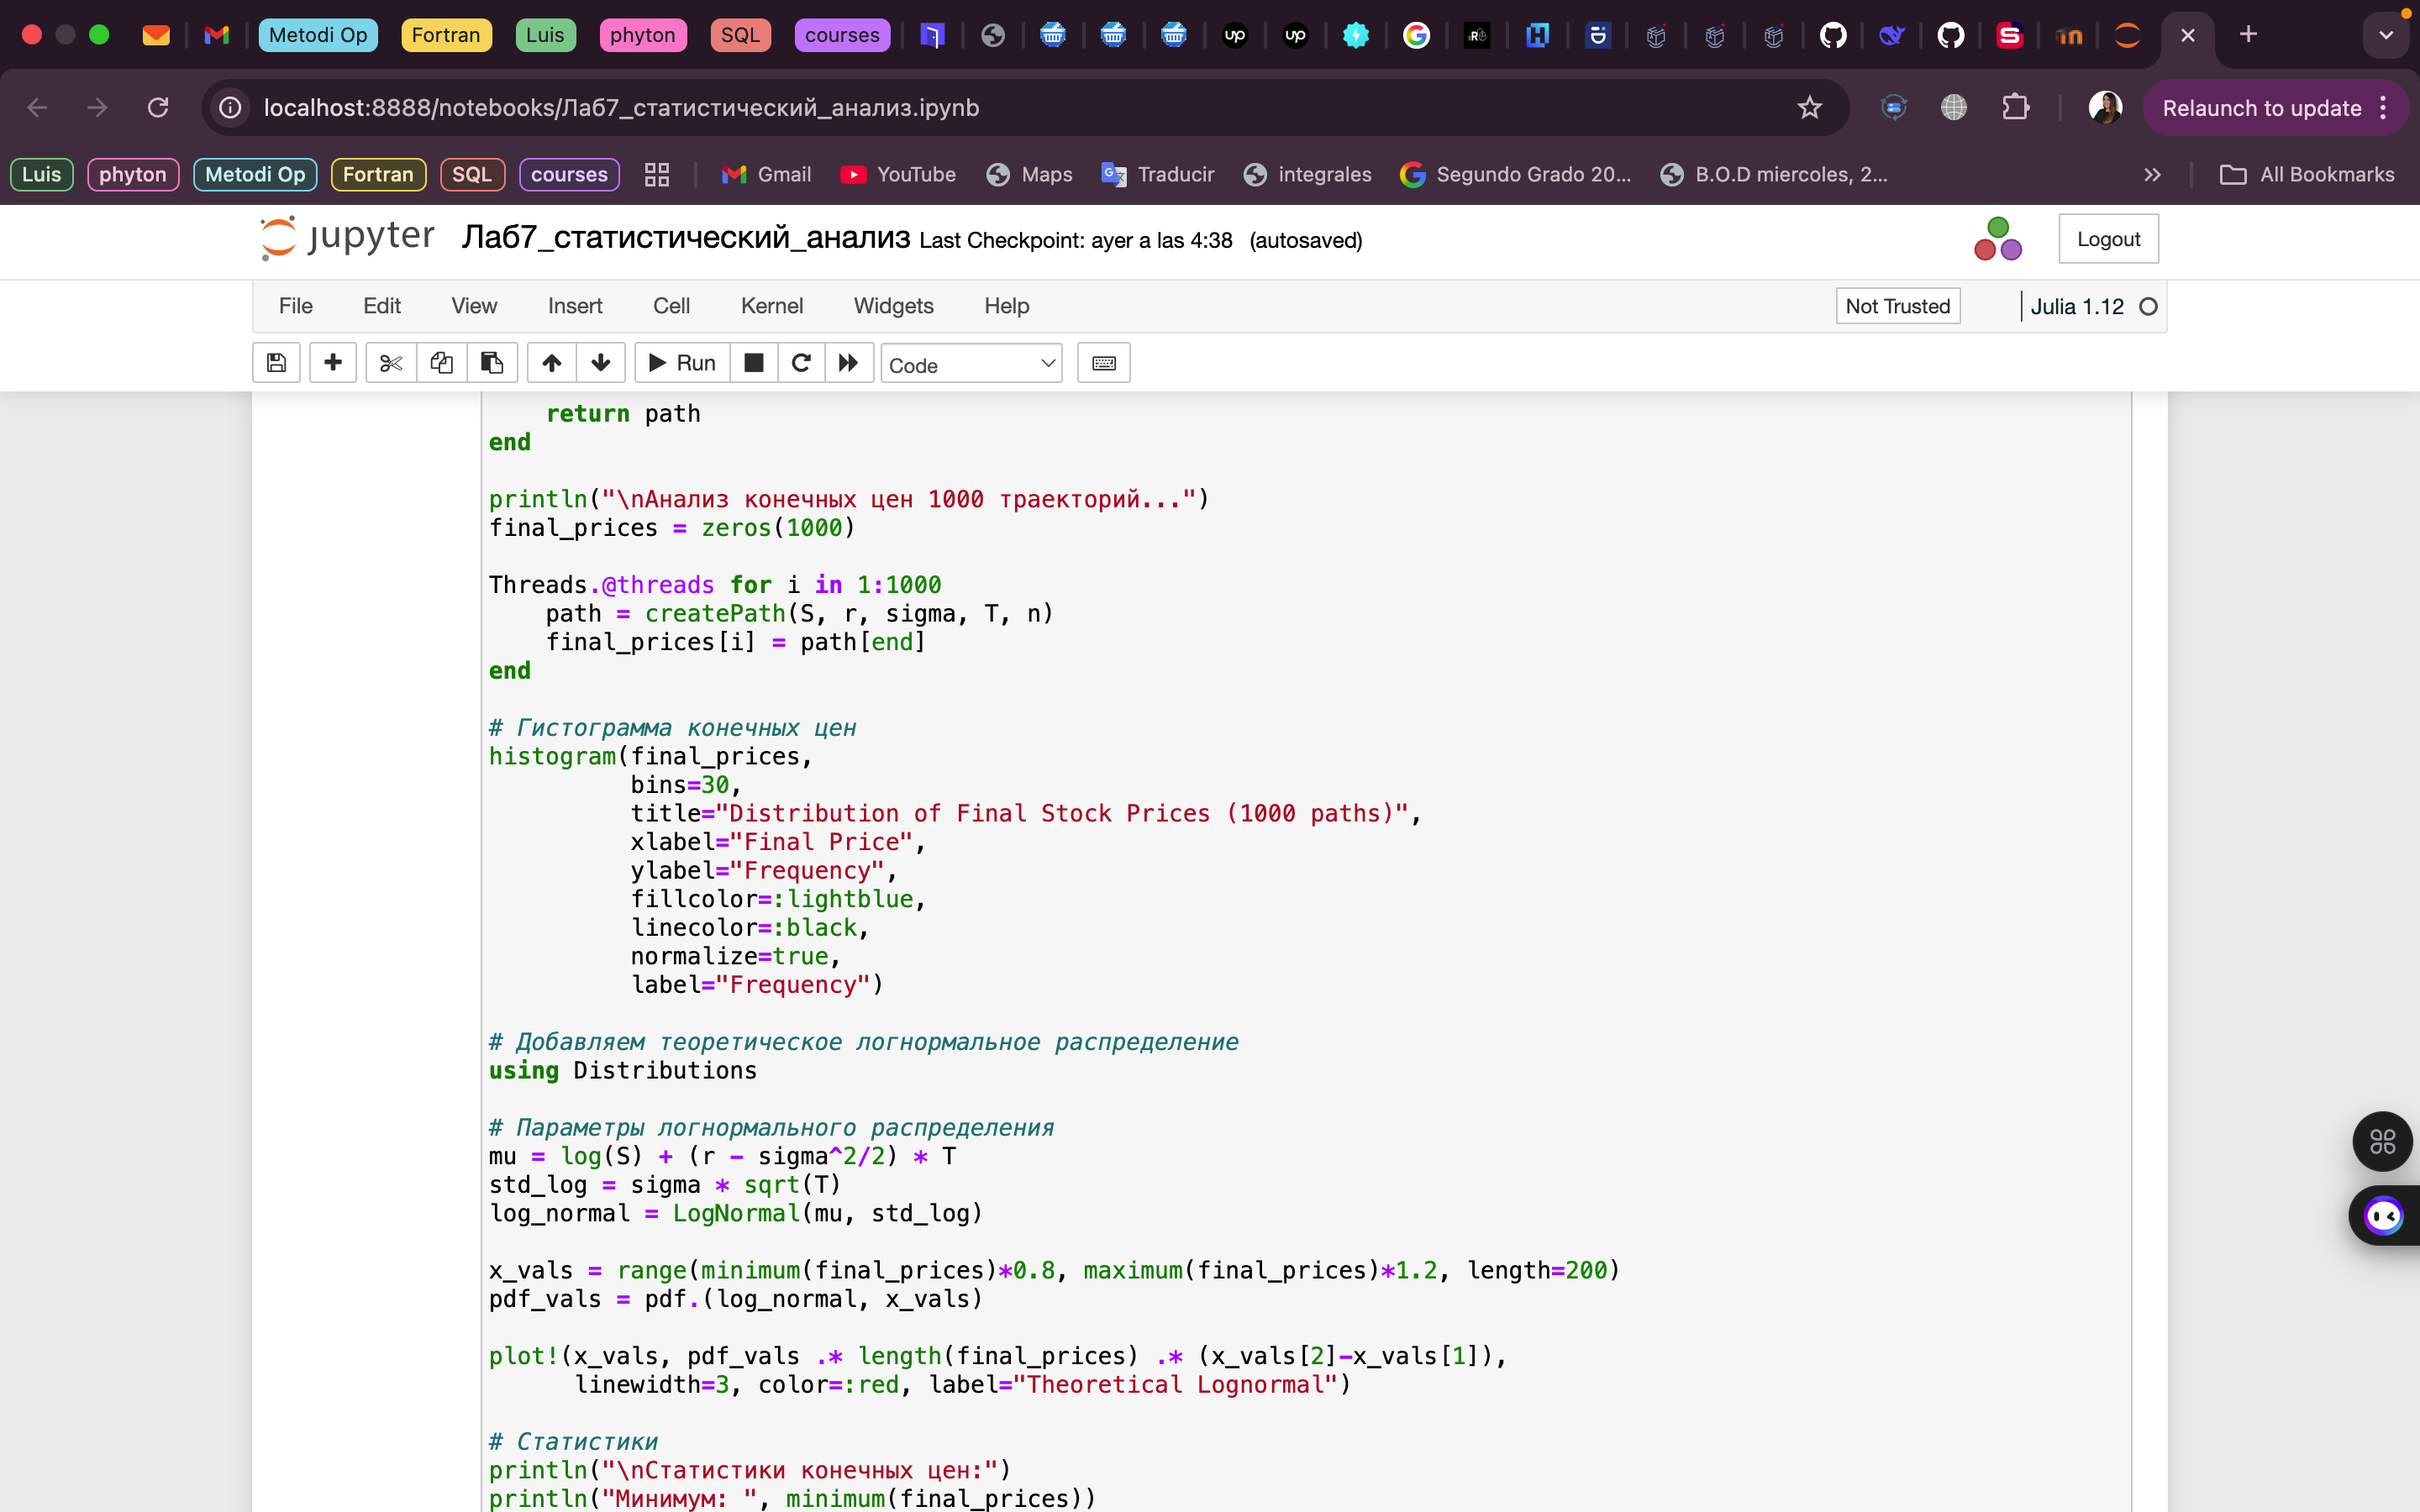

Модель ценообразования биномиальных опционов

Создадим функцию createPath (S ::Float64, r ::Float64, sigma ::Float64, T ::Float64, n ::Int64), которая создает траекторию цены ак- ции с учетом начальных параметров. Используем createPath, чтобы создать 10 разных траекторий и построим их все на одном графике.

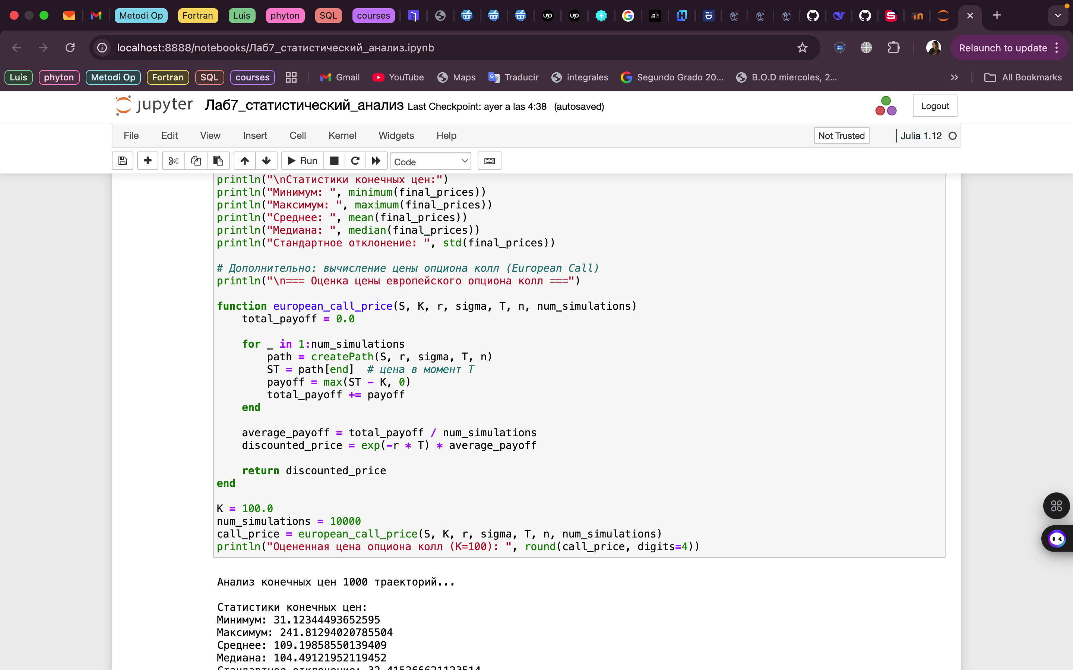

Модель ценообразования биномиальных опционов

Распараллелим генерацию траектории. Можем использовать Threads.@threads, pmap и @parallel.

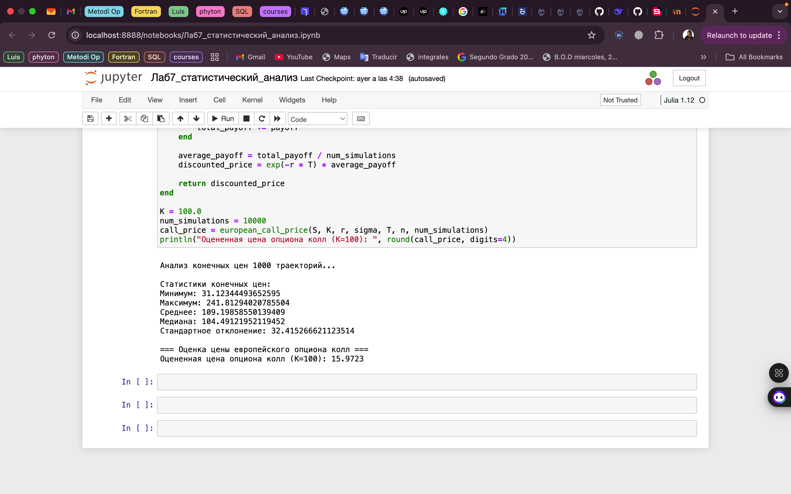

Модель ценообразования биномиальных опционов

# Выводы

В результате выполнения данной лабораторной работы я освоила специализированные пакеты Julia для обработки данных.

# Список литературы

::: {#ref}s :::